Komunikat o sytuacji społeczno-gospodarczej województwa podkarpackiego we wrześniu 2022 r.
- We wrześniu 2022 r. przeciętne zatrudnienie w sektorze przedsiębiorstw było wyższe niż przed rokiem (o 1,9%), a niższe niż przed miesiącem (o 0,3%).
- Liczba bezrobotnych zarejestrowanych była o 1,0% niższa niż przed miesiącem i o 13,5% niższa niż przed rokiem. Stopa bezrobocia rejestrowanego w końcu września 2022 r. wyniosła 8,7% i zmniejszyła się w porównaniu z poprzednim miesiącem, a także w odniesieniu do września 2021 r.
- Przeciętne miesięczne wynagrodzenie brutto w sektorze przedsiębiorstw było wyższe niż we wrześniu 2021 r. (o 12,5%) i wyższe niż w sierpniu 2022 r. (o 0,3%).
- Ceny skupu podstawowych produktów rolnych były wyższe niż przed rokiem. W porównaniu z sierpniem br. niższe były ceny skupu pszenicy i żywca wieprzowego. W obrocie targowiskowym ceny były wyższe niż przed rokiem i wyższe w odniesieniu do sierpnia br.
- Produkcja sprzedana przemysłu osiągnęła wartość (w cenach bieżących) 7700,6 mln zł i była (w cenach stałych) o 16,2% wyższa niż we wrześniu 2021 r., kiedy notowano wzrost produkcji o 12,8%. W porównaniu z poprzednim miesiącem produkcja przemysłowa wzrosła o 13,1%.
- Sprzedaż produkcji budowlano-montażowej była wyższa niż przed rokiem (o 33,6%) i wyższa niż przed miesiącem (o 19,6%).
- We wrześniu 2022 r., w porównaniu z analogicznym okresem 2021 r., wzrosła liczba mieszkań oddanych do użytkowania (o 98,1%). Spadła natomiast liczba mieszkań, których budowę rozpoczęto (o 37,1%) oraz mieszkań, na realizację których wydano pozwolenia lub dokonano zgłoszenia z projektem budowlanym (o 18,1%).
- Sprzedaż detaliczna zrealizowana przez przedsiębiorstwa handlowe i niehandlowe we wrześniu 2022 r. była wyższa o 18,7% niż przed rokiem (wobec wzrostu o 12,1% we wrześniu 2021 r.), a niższa o 3,2% niż przed miesiącem.
- W rejestrze REGON wpisanych było więcej podmiotów gospodarki narodowej niż przed rokiem.
- W październiku 2022 r. w większości badanych obszarów przedsiębiorcy oceniają koniunkturę gorzej niż we wrześniu br.

Spis treści
Rynek pracy 5
Wynagrodzenia 10
Rolnictwo 12
Przemysł i budownictwo 15
Budownictwo mieszkaniowe 17
Rynek wewnętrzny 20
Podmioty gospodarki narodowej 21
Koniunktura gospodarcza 23

Uwagi ogólne
Prezentowane w Komunikacie dane:
- o zatrudnieniu, wynagrodzeniach oraz o produkcji sprzedanej przemysłu i budownictwa, produkcji budowlano-montażowej, a także o sprzedaży detalicznej i hurtowej towarów dotyczą podmiotów gospodarczych, w których liczba pracujących przekracza 9 osób;
- o sektorze przedsiębiorstw, dotyczą podmiotów prowadzących działalność gospodarczą w zakresie: leśnictwa i pozyskiwania drewna; rybołówstwa w wodach morskich; górnictwa i wydobywania; przetwórstwa przemysłowego; wytwarzania i zaopatrywania w energię elektryczną, gaz, parę wodną, gorącą wodę i powietrze do układów klimatyza-cyjnych; dostawy wody; gospodarowania ściekami i odpadami oraz działalności związanej z rekultywacją; budowni-ctwa; handlu hurtowego i detalicznego; naprawy pojazdów samochodowych, włączając motocykle; transportu i gospodarki magazynowej; działalności związanej z zakwaterowaniem i usługami gastronomicznymi; informacji i komunikacji; działalności związanej z obsługą rynku nieruchomości; działalności prawniczej, rachunkowo-księgowej i doradztwa podatkowego, działalności firm centralnych (head offices); doradztwa związanego z zarządzaniem; działalności w zakresie architektury i inżynierii; badań i analiz technicznych; reklamy, badania rynku i opinii publicznej; pozostałej działalności profesjonalnej, naukowej i technicznej; działalności w zakresie usług administro-wania i działalności wspierającej; działalności związanej z kulturą, rozrywką i rekreacją; naprawy i konserwacji komputerów i artykułów użytku osobistego i domowego; pozostałej indywidualnej działalności usługowej;
- o cenach detalicznych dotyczą towarów żywnościowych i nieżywnościowych oraz usług, które pochodzą z notowań cen prowadzonych przez ankieterów w wybranych punktach sprzedaży, w wytypowanych rejonach badania cen; ceny żywności notowane są raz w miesiącu, z wyjątkiem owoców i warzyw, w zakresie których notowania cen prowadzone są dwa razy w miesiącu;
- o skupie produktów rolnych obejmują skup od producentów z terenu województwa realizowany przez osoby prawne i samodzielne jednostki organizacyjne niemające osobowości prawnej oraz w okresie półrocznym przez osoby fizyczne prowadzące skup o wartości przekraczającej 10 tys. zł; ceny podano bez podatku VAT;
- o cenach na targowiskach dotyczą cen uzyskiwanych przy sprzedaży produktów wytworzonych we własnym gospodarstwie rolnym w transakcjach między rolnikami i ludnością nierolniczą notowanych przez ankieterów stałych na wytypowanych targowiskach rolnych;
- o wynikach finansowych przedsiębiorstw oraz nakładach inwestycyjnych dotyczą podmiotów gospodarczych prowadzących księgi rachunkowe (z wyjątkiem przedsiębiorstw rolnictwa, leśnictwa, łowiectwa i rybactwa, działalności finansowej i ubezpieczeniowej oraz szkół wyższych), w których liczba pracujących przekracza 49 osób.

Dane w ujęciu wartościowym wyrażone są w cenach bieżących i stanowią podstawę dla obliczenia wskaźników struktury. Wskaźniki dynamiki zaprezentowano na podstawie wartości w cenach bieżących, z wyjątkiem przemysłu, dla którego wskaźniki dynamiki podano na podstawie wartości w cenach stałych (średnie ceny bieżące 2015 r.).
Liczby względne (wskaźniki, odsetki) wyliczono na podstawie danych bezwzględnych, wyrażonych z większą dokładnością niż podane w tekście i tablicach.
Dane o stopie bezrobocia rejestrowanego od grudnia 2020 r. podaje się z uwzględnieniem pracujących w gospodarstwach indywidualnych w rolnictwie (będących składową cywilnej ludności aktywnej zawodowo) wyszacowaną na podstawie wyników Powszechnego Spisu Rolnego 2020. Dane te nie są w pełni porównywalne z okresami wcześniejszymi.
Dane prezentuje się w układzie Polskiej Klasyfikacji Działalności — PKD 2007.

Polska klasyfikacja działalności 2007 (PKD 2007)
Skrót | Pełna nazwa
Sekcje
Dostawa wody; gospodarowanie ściekami i odpadami; rekultywacja | Dostawa wody; gospodarowanie ściekami i odpadami oraz działalność związana z rekultywacją.
Handel; naprawa pojazdów samochodowych | Handel hurtowy i detaliczny; naprawa pojazdów samochodowych, włączając motocykle.
Zakwaterowanie i gastronomia | Działalność związana z zakwaterowaniem i usługami gastronomicznymi.
Obsługa rynku nieruchomości | Działalność związana z obsługą rynku nieruchomości.
Administrowanie i działalność wspierająca | Działalność w zakresie usług administrowania i działalność wspierająca.
Działy
Produkcja wyrobów z drewna, korka, słomy i wikliny | Produkcja wyrobów z drewna oraz korka, z wyłączeniem mebli; produkcja wyrobów ze słomy i materiałów używanych do wyplatania.
Produkcja wyrobów z metali | Produkcja metalowych wyrobów gotowych, z wyłączeniem maszyn i urządzeń.
Produkcja maszyn i urządzeń | Produkcja maszyn i urządzeń, gdzie indziej niesklasyfikowana.
Produkcja pojazdów samochodowych, przyczep i naczep | Produkcja pojazdów samochodowych, przyczep i naczep, z wyłączeniem motocykli.
Budowa budynków | Roboty budowlane związane ze wznoszeniem budynków.
Budowa obiektów inżynierii lądowej i wodnej | Roboty związane z budową obiektów inżynierii lądowej i wodnej.

Objaśnienia znaków umownych
Symbol | Opis
Kreska (–) | oznacza, że zjawisko nie wystąpiło
Kropka (.) | oznacza: brak informacji, konieczność zachowania tajemnicy statystycznej lub, że wypełnienie pozycji jest niemożliwe albo niecelowe
Znak (*) | oznacza, że dane zostały zmienione w stosunku do wcześniej opublikowanych
Znak (∆) | oznacza, że nazwy zostały skrócone w stosunku do obowiązującej klasyfikacji
Dane charakteryzujące województwo podkarpackie można również znaleźć w publikacjach statystycznych wydawanych przez US w Rzeszowie oraz w publikacjach ogólnopolskich GUS.
Raport „Koniunktura gospodarcza w województwie podkarpackim. Październik 2022 r.” ukaże się na stronie głównej Urzędu Statystycznego w Rzeszowie: https://rzeszow.stat.gov.pl/ 31 października 2022 r.
W przypadku cytowania danych Głównego Urzędu Statystycznego prosimy o zamieszczenie informacji: „Źródło danych GUS”, a w przypadku publikowania obliczeń dokonanych na danych opublikowanych przez Urząd Statystyczny w Rzeszowie prosimy o zamieszczenie informacji: „Opracowanie własne na podstawie danych GUS”.

Rynek pracy
We wrześniu 2022 r. w sektorze przedsiębiorstw przeciętne zatrudnienie wzrosło w odniesieniu do analogicznego miesiąca 2021 r., a tempo tego wzrostu pozostało na tym samym poziomie co w sierpniu br. W skali roku zmniejszyła się liczba zarejestrowanych bezrobotnych, a także stopa bezrobocia rejestrowanego.
Przeciętne zatrudnienie w sektorze przedsiębiorstw we wrześniu br. wyniosło 252,7 tys. osób i było wyższe o 1,9% niż przed rokiem (wobec wzrostu o 0,9% we wrześniu 2021 r.), a niższe o 0,3% niż przed miesiącem. W kraju przeciętne zatrudnienie wzrosło w odniesieniu do września 2021 r. (o 2,3%), a obniżyło się nieznacznie w stosunku do sierpnia br. (o 0,1%).
W odniesieniu do września 2021 r. wzrost zatrudnienia wystąpił w ośmiu sekcjach, w tym najwyższy w dostawie wody; gospodarowaniu ściekami i odpadami; rekultywacji (o 13,3%), natomiast istotny spadek zatrudnienia odnotowano w budownictwie (o 1,7%). W obsłudze rynku nieruchomości zatrudnienie pozostało na zbliżonym poziomie z analogicznego miesiąca ubiegłego roku.
- Przeciętne zatrudnienie w sektorze przedsiębiorstw
Wyszczególnienie | 09 2022 |  | 01–09 2022
 | w tys. | 09 2021=100 | w tys. | 01–09 2021=100
Ogółem | 252,7 | 101,9 | 254,7 | 103,4
w tym:
Przemysł | 135,4 | 102,8 | 136,5 | 104,2
w tym:
przetwórstwo przemysłowe | 124,5 | 102,5 | 125,6 | 104,1
dostawa wody; gospodarowanie ściekami i odpadami; rekultywacja∆ | 6,7 | 113,3 | 6,6 | 113,6
Budownictwo | 19,4 | 98,3 | 19,8 | 100,8
Handel; naprawa pojazdów samochodowych∆ | 49,1 | 99,1 | 49,7 | 101,4
Transport i gospodarka magazynowa | 14,3 | 105,3 | 14,6 | 109,5
Zakwaterowanie i gastronomia∆ | 3,7 | 102,5 | 3,7 | 106,7
Obsługa rynku nieruchomości∆ | 3,3 | 100,0 | 3,3 | 99,1
Działalność profesjonalna, naukowa i technicznaª | 3,9 | 102,9 | 3,9 | 101,6
Administrowanie i działalność wspierająca∆ | 12,5 | 105,5 | 12,2 | 102,7
a Nie obejmuje działów: Badania naukowe i prace rozwojowe oraz Działalność weterynaryjna.
W stosunku do poprzedniego miesiąca zatrudnienie obniżyło się m.in. w zakwaterowaniu i gastronomii (o 1,5%), transporcie i gospodarce magazynowej (o 1,4%) oraz w budownictwie, a także w działalności profesjonalnej, naukowej i technicznej (po 0,7%). Natomiast wzrost zatrudnienia odnotowano m.in. w administrowaniu i działalności wspierającej (o 1,1%) oraz w dostawie wody; gospodarowaniu ściekami i odpadami; rekultywacji (o 0,2%).

- Dynamika przeciętnego zatrudnienia w sektorze przedsiębiorstw (przeciętna miesięczna 2015=100)
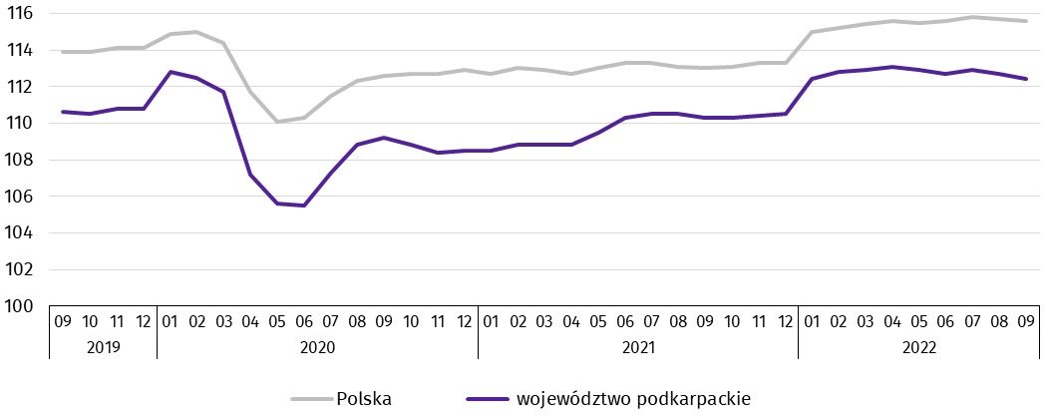
Od stycznia do września br. przeciętne zatrudnienie w sektorze przedsiębiorstw ukształtowało się na poziomie 254,7 tys. osób i było o 3,4% wyższe (w kraju o 2,5%) niż w analogicznym okresie ubiegłego roku. Najbardziej zatrudnienie wzrosło w dostawie wody; gospodarowaniu ściekami i odpadami; rekultywacji (o 13,6%), natomiast istotny spadek odnotowano w obsłudze rynku nieruchomości (o 0,9%).
W końcu września 2022 r. liczba bezrobotnych zarejestrowanych w urzędach pracy wyniosła 67,8 tys. osób i była niższa o 0,7 tys. osób niż w poprzednim miesiącu i o 10,6 tys. niższa niż we wrześniu 2021 r. Kobiety stanowiły 53,8% ogółu zarejestrowanych bezrobotnych (przed rokiem 54,1%).
- Liczba bezrobotnych i stopa bezrobocia
Wyszczególnienie | 2021 | 2022
 | 09 | 08 | 09
Bezrobotni zarejestrowani (stan w końcu miesiąca) w tys. | 78,3 | 68,5 | 67,8
Bezrobotni nowo zarejestrowani (w ciągu miesiąca) w tys. | 8,7 | 7,8 | 9,5
Bezrobotni wyrejestrowani (w ciągu miesiąca) w tys. | 10,5 | 8,1 | 10,3
Stopa bezrobocia rejestrowanego (stan w końcu miesiąca) w % | 10,1* | 8,8* | 8,7
Stopa bezrobocia rejestrowanego w końcu września 2022 r. wyniosła 8,7% i zmniejszyła się w odniesieniu do poprze-dniego miesiąca o 0,1 p.proc., a także zmalała o 1,4 p.proc. w odniesieniu do września 2021 r. W rankingu województw, pod względem wysokości stopy bezrobocia, województwo podkarpackie uplasowało się na szesnastym miejscu (najniższą stopę bezrobocia zanotowano w województwie wielkopolskim – 2,8%). W kraju stopa bezrobocia wyniosła 5,1%, wobec 6,1% przed rokiem.
- Stopa bezrobocia rejestrowanego (stan w końcu miesiąca)
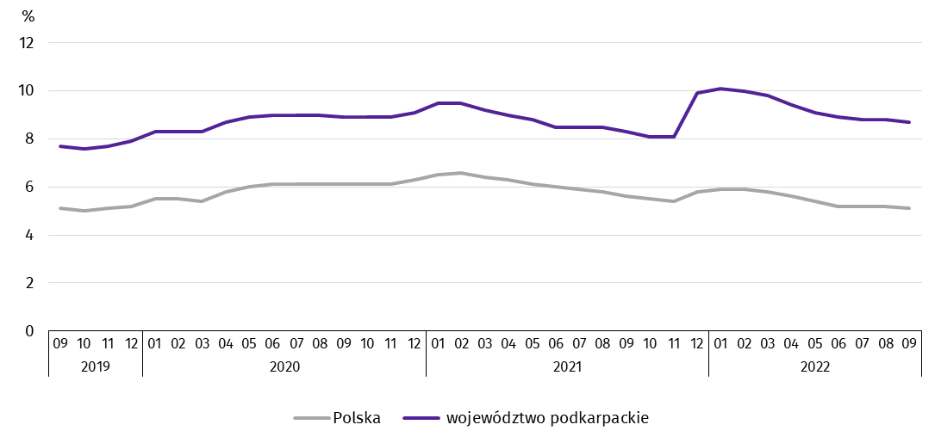
Najwyższa stopa bezrobocia rejestrowanego w końcu września 2022 r. wystąpiła w powiecie brzozowskim (20,7%), a najniższy jej poziom odnotowano w Krośnie (2,5%). W porównaniu z poprzednim miesiącem, spadek stopy bezrobocia rejestrowanego zanotowano w siedemnastu powiatach, w tym największy w łańcuckim (o 0,4 p.proc.). W czterech powiatach stopa bezrobocia rejestrowanego utrzymała się na poziomie z poprzedniego miesiąca, a jej wzrost zanotowano również w czterech powiatach, w tym największy w lubaczowskim (o 0,3 p.proc.).
W porównaniu z wrześniem 2021 r. wzrost stopy bezrobocia rejestrowanego zanotowano w osiemnastu powiatach, w tym największy w brzozowskim (o 6,1 p.proc.), natomiast spadek odnotowano w siedmiu powiatach, w tym największy w Przemyślu (o 1,5 p.proc.).

Mapa 1. Stopa bezrobocia rejestrowanego według powiatów w 2022 r. (stan w końcu września)

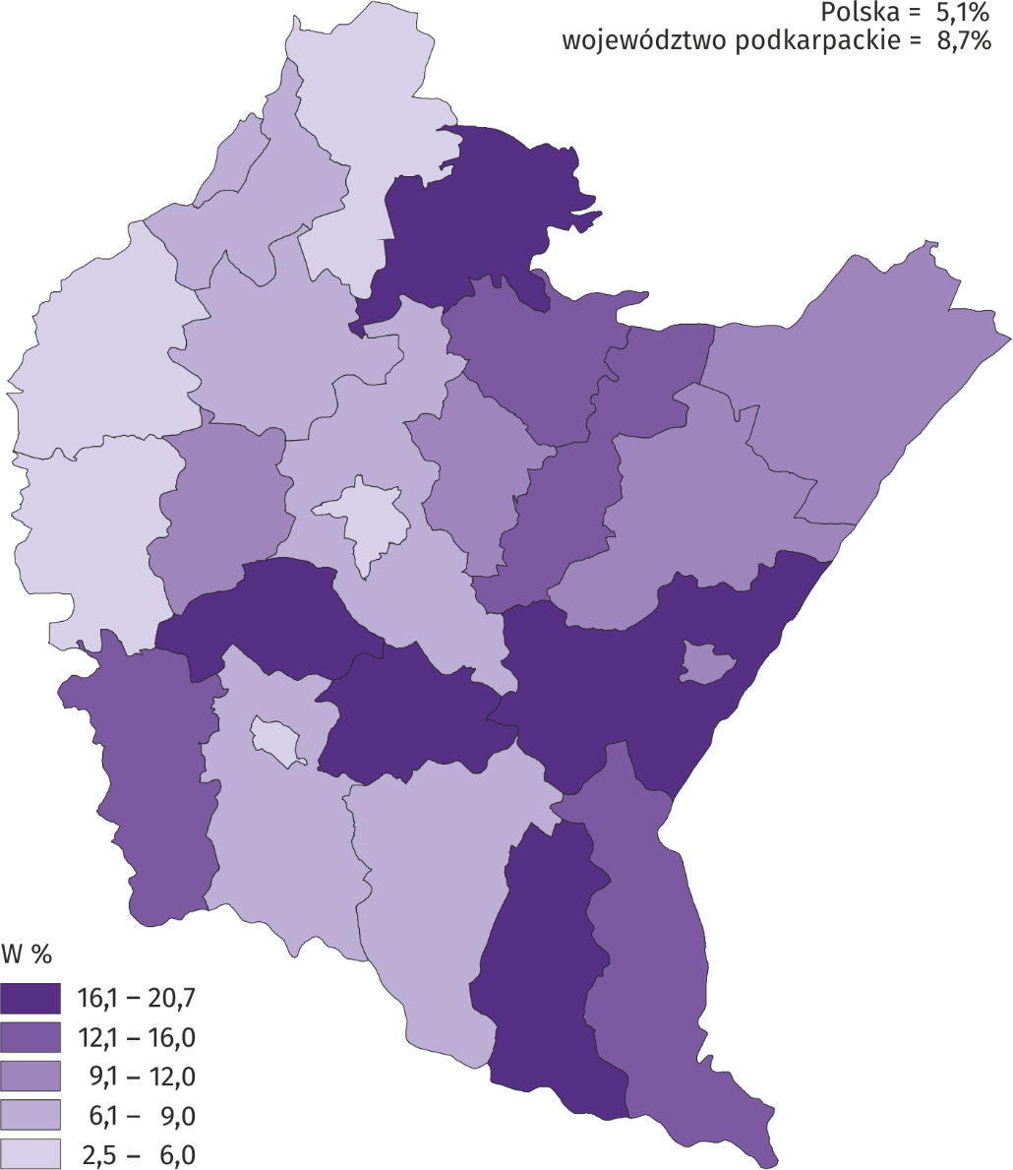
We wrześniu 2022 r. w urzędach pracy zarejestrowano 9,5 tys. osób bezrobotnych, tj. o 21,6% więcej niż przed miesiącem i o 10,3% więcej niż przed rokiem. Udział osób rejestrujących się po raz kolejny w nowo zarejestrowanych ogółem zmniejszył się w stosunku do września 2021 r. (o 2,0 p.proc. do 71,4%). Zmalał również udział osób bez doświadczenia zawodowego (o 0,6 p.proc. do 29,0%). Zwiększył się natomiast udział absolwentów (o 2,0 p.proc. do 19,9%). Stopa napływu bezrobotnych do urzędów pracy (stosunek nowo zarejestrowanych do liczby aktywnych zawodowo) wyniosła 1,2%.
We wrześniu 2022 r. z ewidencji bezrobotnych wyrejestrowano 10,3 tys. osób, tj. o 27,0% więcej niż w poprzednim miesiącu, a o 2,1% mniej niż we wrześniu 2021 roku. Z tytułu podjęcia pracy (głównej przyczyny wyrejestrowania) z rejestru bezrobotnych wyłączono 6,2 tys. osób (przed rokiem – 6,8 tys.). Udział tej kategorii osób w ogólnej liczbie wyrejestrowanych zmniejszył się w ujęciu rocznym (o 4,4 p.proc. do 60,3%).
Spośród osób wykreślonych z ewidencji w skali roku zwiększył się odsetek osób, które nie potwierdziły gotowości do podjęcia pracy (o 1,4 p.proc. do 12,7%). Zwiększył się także udział osób, które dobrowolnie zrezygnowały ze statusu bezrobotnego (o 0,7 p.proc. do 6,5%) oraz osób, które utraciły status bezrobotnego w związku z rozpoczęciem szkolenia lub stażu u pracodawców (o 1,1 p.proc. do 9,8%). Względem września 2021 r. zmniejszył się natomiast udział osób, które osiągnęły wiek emerytalny (o 0,1 p.proc. do 1,2%). Stopa odpływu bezrobotnych z urzędów pracy (stosunek liczby bezrobotnych wyrejestrowanych w danym miesiącu do liczby bezrobotnych na koniec poprzedniego miesiąca) wyniosła 15,0%.
W końcu września 2022 r. bez prawa do zasiłku pozostawało 58,6 tys. bezrobotnych, a ich udział w ogólnej liczbie bezrobotnych zmniejszył się w porównaniu z analogicznym miesiącem 2021 r. (z 87,2% do 86,5%).
Bezrobotni będący w szczególnej sytuacji na rynku pracy w końcu września 2022 r. stanowili 87,7% ogółu bezrobotnych (podobnie jak przed rokiem). Do bezrobotnych w szczególnej sytuacji na rynku pracy zaliczane są m.in. osoby długotrwale bezrobotne, których udział w liczbie zarejestrowanych ogółem zmniejszył się w skali roku (o 1,2 p.proc. do 59,4%). Zwiększył się natomiast udział osób bezrobotnych powyżej 50. roku życia (o 1,0 p.proc. do 24,5%) oraz osób do 25. roku życia (o 0,2 p.proc. do 13,3%), a także osób niepełnosprawnych (o 1,1 p.proc. do 6,3%).
- Wybrane kategorie bezrobotnychª będących w szczególnej sytuacji na rynku pracy
Wyszczególnienie | 2021 | 2022
 | 09 | 08 | 09
 | w odsetkach
Bezrobotni:
do 25. roku życia | 13,1 | 11,8 | 13,3
powyżej 50. roku życia | 23,5 | 24,7 | 24,5
długotrwale | 60,6 | 59,8 | 59,4
niepełnosprawni | 5,2 | 6,3 | 6,3
a Stan w końcu miesiąca.
W końcu 3 kwartału 2022 r. bezrobotni poszukujący pracy ponad rok stanowili 50,4% ogółu bezrobotnych, a ich udział w ogólnej liczbie bezrobotnych, w odniesieniu do analogicznego okresu 2021 r. zmniejszył się o 3,5 p.proc. Osoby pozostające bez pracy do 1 miesiąca stanowiły 11,9% bezrobotnych (rok wcześniej – 9,3%), od 1 do 3 miesięcy – 12,6% (11,4%), od 3 do 6 miesięcy – 10,7% (9,9%), natomiast od 6 do 12 miesięcy – 14,5% (w końcu 3 kw. 2022 r. – 15,5%).
Największą grupę wśród bezrobotnych stanowiły osoby w wieku od 25 do 34 lat, a następnie od 35 do 44 lat. Ich odsetek w ogólnej liczbie bezrobotnych w końcu 3 kwartału 2022 r. wyniósł odpowiednio 27,2% i 25,2%. Osoby w wieku od 18 do 24 lat stanowiły 13,3% bezrobotnych, od 45 do 54 lat – 18,7%, a powyżej 54 lat – 15,6%.
Wykształcenie policealne i średnie zawodowe posiadało 26,8% bezrobotnych, zasadnicze zawodowe – 26,7%, a gimnazjalne i niższe – 18,5%. Szkoły wyższe ukończyło 16,3% bezrobotnych, natomiast licea ogólnokształcące – 11,8%.
W ogólnej liczbie bezrobotnych 15,0% stanowiły osoby dotychczas niepracujące. Wśród bezrobotnych posiadających staż pracy największy odsetek stanowiły osoby ze stażem pracy 1–5 lat (30,8%), a następnie ze stażem pracy do 1 roku (24,3%).
We wrześniu 2022 r. do urzędów pracy zgłoszono 4,9 tys. ofert zatrudnienia, tj. o 0,1 tys. więcej niż przed miesiącem, a o 0,3 tys. mniej niż przed rokiem. W końcu miesiąca na 1 ofertę pracy przypadało 22 bezrobotnych (podobnie jak przed miesiącem i przed rokiem).
- Bezrobotni na 1 ofertę pracy (stan w końcu miesiąca)
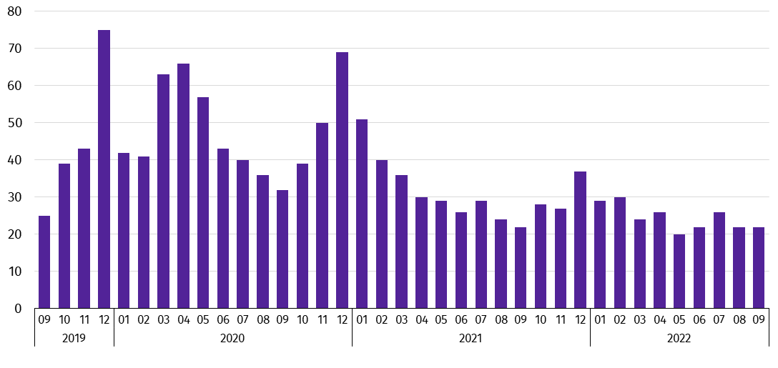
Wydatki Funduszu Pracy we wrześniu 2022 r. wyniosły 43,7 mln zł, z których 30,9% przeznaczono na zasiłki dla bezrobotnych.

Wynagrodzenia
We wrześniu 2022 r. przeciętne miesięczne wynagrodzenie brutto zwiększyło się w skali roku (wrzesień 2022 r. do września 2021 r.), a tempo tego wzrostu było wyższe od notowanego we wrześniu 2021 r.
Przeciętne miesięczne wynagrodzenie brutto w sektorze przedsiębiorstw we wrześniu br. ukształtowało się na poziomie 5484,89 zł i było o 12,5% wyższe niż we wrześniu 2021 r., kiedy notowano wzrost o 8,8%. W porównaniu z poprzednim miesiącem płace wzrosły o 0,3%. W Polsce przeciętne miesięczne wynagrodzenie brutto wyniosło 6687,81 zł i wzrosło zarówno w stosunku do września 2021 r. (o 14,5%), jak i w odniesieniu do sierpnia br. (o 1,6%).
W odniesieniu do września 2021 r. wzrost wynagrodzeń odnotowano we wszystkich badanych sekcjach sektora przedsiębiorstw, w tym najwyższy w transporcie i gospodarce magazynowej (o 24,2%), a najniższy w dostawie wody; gospodarowaniu ściekami i odpadami; rekultywacji (o 8,0%).
- Przeciętne miesięczne wynagrodzenia brutto w sektorze przedsiębiorstw
Wyszczególnienie | 09 2022 |  | 01–09 2022
 | w zł | 09 2021=100 | w zł | 01–09 2021=100
Ogółem | 5484,89 | 112,5 | 5361,53 | 111,8
w tym:
Przemysł | 5639,11 | 110,9 | 5557,53 | 110,0
w tym:
przetwórstwo przemysłowe | 5598,74 | 110,9 | 5528,95 | 110,0
dostawa wody; gospodarowanie ściekami i odpadami; rekultywacja∆ | 5499,61 | 108,0 | 5227,27 | 108,9
Budownictwo | 5288,35 | 114,7 | 5049,53 | 112,9
Handel; naprawa pojazdów samochodowych∆ | 5156,58 | 113,1 | 4967,51 | 113,0
Transport i gospodarka magazynowa | 5416,08 | 124,2 | 5153,42 | 122,6
Zakwaterowanie i gastronomia∆ | 4316,59 | 112,9 | 4376,94 | 114,3
Obsługa rynku nieruchomości∆ | 5736,09 | 115,3 | 5443,99 | 112,1
Działalność profesjonalna, naukowa i technicznaª | 5828,17 | 112,3 | 5641,42 | 109,5
Administrowanie i działalność wspierająca∆ | 3877,17 | 114,5 | 3857,82 | 113,9
a Nie obejmuje działów: Badania naukowe i prace rozwojowe oraz Działalność weterynaryjna.
- Odchylenia względne przeciętnych miesięcznych wynagrodzeń brutto od średniego wynagrodzenia w województwie według wybranych sekcji we wrześniu 2022 r.
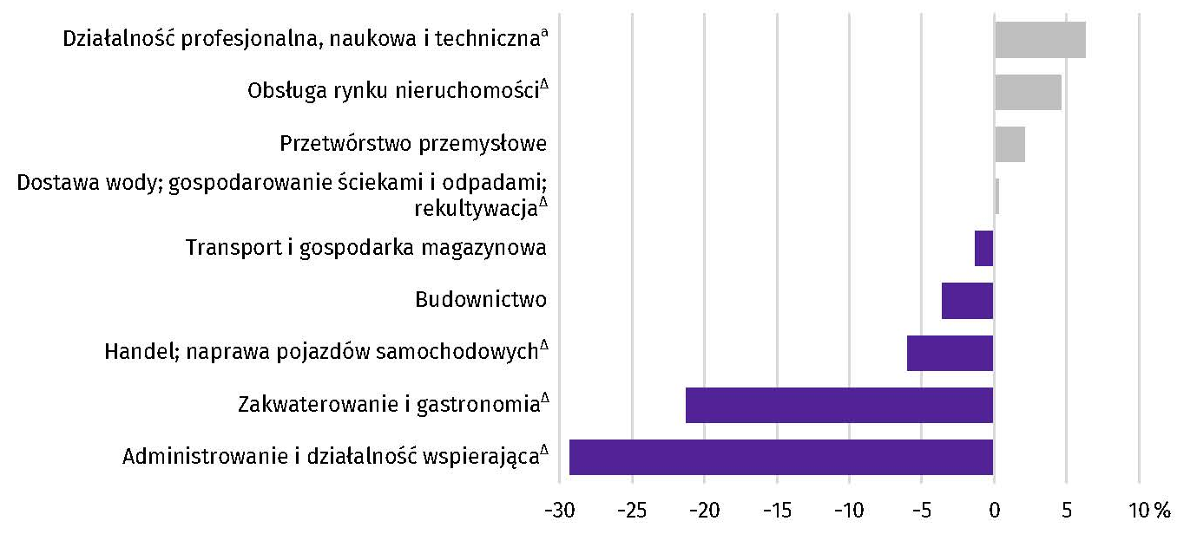
a Nie obejmuje działów: Badania naukowe i prace rozwojowe oraz Działalność weterynaryjna.
W porównaniu z poprzednim miesiącem płace wzrosły m.in. w obsłudze rynku nieruchomości (o 7,4%), działalności profesjonalnej, naukowej i technicznej (o 5,6%), dostawie wody; gospodarowaniu ściekami i odpadami; rekultywacji (o 3,5%) oraz w budownictwie (o 3,4%). Natomiast spadek wystąpił m.in. w zakwaterowaniu i gastronomii (o 2,2%) oraz w przetwórstwie przemysłowym (o 0,8%).
W okresie styczeń–wrzesień br. przeciętne miesięczne wynagrodzenie brutto w sektorze przedsiębiorstw wyniosło 5361,53 zł i było o 11,8% wyższe (w Polsce o 13,3%) niż w analogicznym okresie ubiegłego roku. We wszystkich badanych sekcjach odnotowano wzrost płac, w tym najwyższy w transporcie i gospodarce magazynowej (o 22,6%).
- Dynamika przeciętnego miesięcznego wynagrodzenia brutto w sektorze przedsiębiorstw
(przeciętna miesięczna 2015=100)
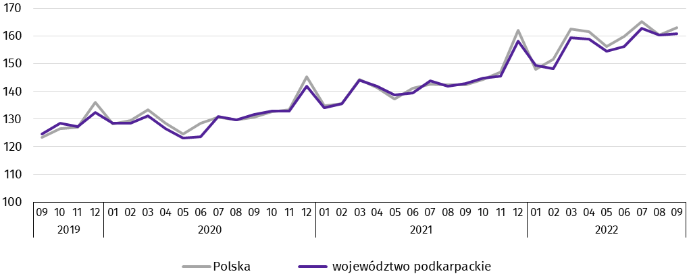

Rolnictwo
Na rynku rolnym we wrześniu 2022 r. przeciętne ceny skupu podstawowych produktów rolnych były wyższe niż przed rokiem. W porównaniu z sierpniem br. niższe były ceny skupu pszenicy i żywca drobiowego. W obrocie targowiskowym ceny były wyższe niż przed rokiem i wyższe w odniesieniu do sierpnia br. Wskaźnik opłacalności tuczu trzody chlewnej utrzymał się na poziomie sprzed roku, a był niższy od notowanego przed miesiącem.
We wrześniu 2022 r. średnia temperatura powietrza wyniosła 13,1°C i była niższa o 0,8°C od średniej z lat 1991–2020, przy czym maksymalna temperatura wyniosła 26,1°C, a minimalna 4,5°C. Średnia suma opadów atmosferycznych (81,2 mm) stanowiła 123% normy z wielolecia. Odnotowano 22 dni z opadami.
Wrzesień br. był na ogół chłodny i deszczowy. Częste opady deszczu poprawiły uwilgotnienie gleby niwelując utrzymującą się suszę glebową. Dobra wilgotność gleby sprzyjała wegetacji rzepaku ozimego, kiełkowaniu i wschodom zasianych zbóż ozimych. Ze względu na opady deszczu utrudniony był zbiór ziemniaków i siew zbóż ozimych.
- Skup zbóżª
Wyszczególnienie | 07–09 2022 |  | 09 2022
 | w tonach | analogiczny okres roku  poprzedniego=100 | w tonach | 09 2021=100 | 08 2022=100
Ziarno zbóż podstawowych^{b} | 73 651 | 95,0 | 17 349 | 61,2 | 41,3
w tym:
pszenica | 63 893 | 100,7 | 14 984 | 65,7 | 40,2
żyto | 1 425 | 54,4 | 200 | 22,2 | 21,9
a Bez skupu realizowanego przez osoby fizyczne. b Obejmuje: pszenicę, żyto, jęczmień, owies, pszenżyto; łącznie z mieszankami zbożowymi, bez ziarna siewnego.
Skup zbóż podstawowych (z mieszankami zbożowymi bez ziarna siewnego) w okresie lipiec–wrzesień br. wyniósł 73,7 tys. ton i był o 5,0% mniejszy niż w analogicznym okresie poprzedniego roku. Skup pszenicy w tym okresie był większy o 0,7%, a żyta o 45,6% mniejszy.
We wrześniu br. skup zbóż podstawowych (z mieszankami zbożowymi bez ziarna siewnego) był mniejszy (o 38,8%) niż przed rokiem. Mniejsze niż przed rokiem były dostawy do skupu pszenicy (o 34,3%), jak i żyta (o 77,8%). W skali miesiąca odnotowano spadek (o 58,7%) dostaw do skupu zbóż podstawowych (z mieszankami zbożowymi bez ziarna siewnego), w tym pszenicy (o 59,8%) i żyta (o 78,1%).
- Skup podstawowych produktów zwierzęcychª
Wyszczególnienie | 01–09 2022 |  | 09 2022
 | w tonach | 01–09 2021=100 | w tonach | 09 2021=100 | 08 2022=100
Żywiec rzeźny^{b} | 30 766 | 88,1 | 2 750 | 87,5 | 100,5
w tym:
bydło (bez cieląt) | 3 050 | 98,7 | 155 | 98,7 | 130,2
trzoda chlewna | 15 025 | 72,1 | 1 393 | 111,0 | 95,9
drób | 12 463 | 124,8 | 1 181 | 68,3 | 103,3
Mleko^{c} | 72 522 | 95,9 | 8 128 | 91,8 | 89,9
a W okresie lipiec–wrzesień bez skupu realizowanego przez osoby fizyczne. b Obejmuje: bydło, cielęta, trzodę chlewną, owce, konie i drób; w wadze żywej. c W tysiącach litrów.
Skup żywca rzeźnego w wadze żywej we wrześniu br. wyniósł 2,8 tys. ton, tj. o 12,5% mniej niż przed rokiem. Mniejsze były dostawy do skupu drobiu (o 31,7%) i bydła (o 1,3%), natomiast skup trzody chlewnej był większy (o 11,0%). W skali miesiąca odnotowano zwiększenie skupu żywca rzeźnego w wadze żywej (o 0,5%), o czym zadecydował wyższy skup bydła (o 30,2%) i drobiu (o 3,3%), a niższy był skup trzody chlewnej (o 4,1%).
Skup mleka we wrześniu br. był mniejszy w porównaniu z analogicznym miesiącem 2021 r. (o 8,2%) i niższy w odniesieniu do sierpnia br. (o 10,1%).
- Przeciętne ceny podstawowych produktów rolnych
Wyszczególnienie | Ceny w skupie |  |  |  |  | Ceny wolnorynkowe
 | 09 2022 |  |  | 01–09 2022 |  | 09 2022
 | zł | 09  2021=100 | 08  2022=100 | zł | 01–09  2021=100 | zł | 09  2021=100 | 08  2022=100
Ziarno zbóżª za 1 dt:
pszenica | 140,39 | 141,9 | 99,3 | 142,38 | 156,7 | 178,75 | 157,7 | 100,9
żyto | 123,99 | 154,9 | 101,6 | 115,72 | 166,1 | 169,23 | 180,0 | 116,0
Ziemniaki^{b} za 1 dt | 69,71 | 155,0 | 103,3 | 68,76 | 140,4 | 167,69 | 118,5 | 108,3
Żywiec rzeźny za 1 kg wagi żywej, w tym:
bydło (bez cieląt) | 10,13 | 150,7 | 100,4 | 9,85 | 145,1 | . | . | .
trzoda chlewna | 7,87 | 179,7 | 107,1 | 6,19 | 129,2 | . | . | .
drób | 6,62 | 168,0 | 97,1 | 6,20 | 145,2 | . | . | .
Mleko za 1 l | 2,49 | 166,0 | 102,0 | 2,18 | 148,3 | . | . | .
a W skupie bez ziarna siewnego. b Na targowiskach – jadalne późne.
We wrześniu br. ceny skupu zbóż podstawowych (łącznie z paszowymi bez ziarna siewnego) wyniosły 137,62 zł za 1 dt i były wyższe niż przed rokiem (o 46,6%), a niższe w odniesieniu do cen sprzed miesiąca (o 0,3%).
Cena pszenicy dostarczonej do skupu, przez producentów z województwa podkarpackiego, była wyższa w skali roku (o 41,9%), a niższa niż przed miesiącem (o 0,7%). Cena skupu żyta była wyższa w porównaniu z ceną sprzed roku (o 54,9%) i wyższa w odniesieniu do ceny sprzed miesiąca (o 1,6%). W obrocie targowiskowym w skali roku wyższa była zarówno cena pszenicy (o 57,7%), jak i cena żyta (o 80,0%). W odniesieniu do sierpnia br. wyższa była cena żyta (o 16,0%) i cena pszenicy (o 0,9%).
- Przeciętne ceny skupu zbóż

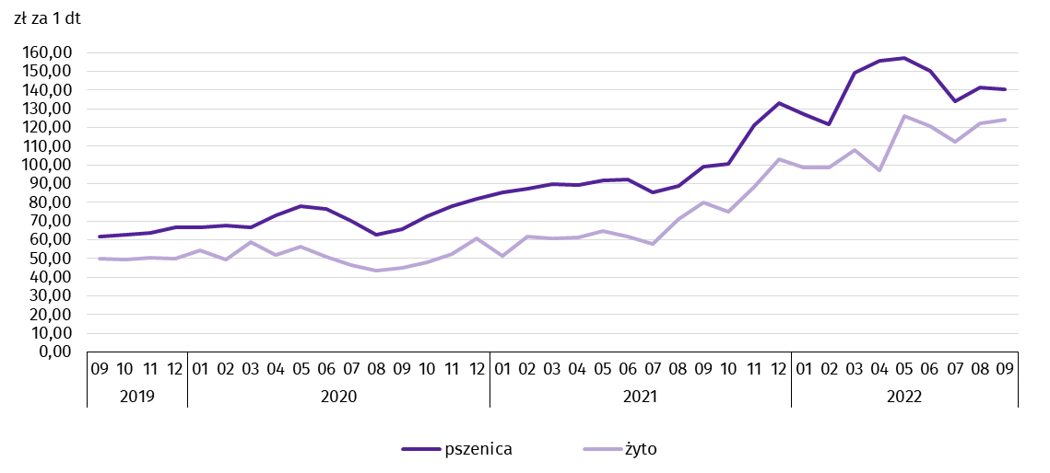
Za 1 dt ziemniaków w skupie we wrześniu br. płacono średnio 69,71 zł, tj. o 55,0% więcej niż przed rokiem i o 3,3% więcej niż w sierpniu br. Przeciętna cena ziemniaków jadalnych na targowiskach wyniosła 167,69 zł za 1 dt i była wyższa w skali roku (o 18,5%) i wyższa w skali miesiąca (o 8,3%).
Ceny skupu żywca wieprzowego były wyższe w porównaniu z cenami sprzed roku (o 79,7%) i wyższe w odniesieniu do sierpnia br. (o 7,1%). We wrześniu br. cena 1 kg żywca wieprzowego w skupie wyniosła 7,87 zł i równoważyła wartość 4,7 kg żyta na targowiskach (wobec 5,0 w sierpniu br.).
We wrześniu br. średnia cena skupu 1 kg żywca drobiowego wyniosła 6,62 zł i była wyższa niż przed rokiem (o 68,0%), a niższa niż przed miesiącem (o 2,9%).
- Przeciętne ceny skupu żywca i mleka

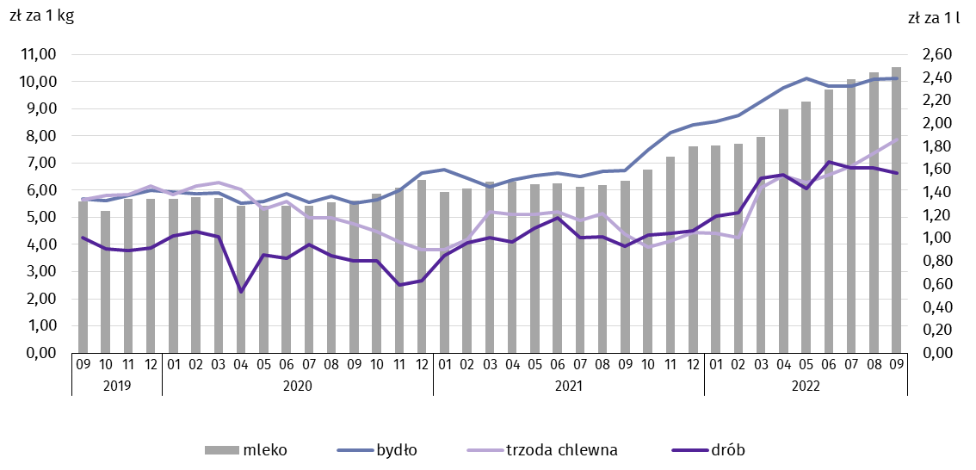
Na rynku wołowiny odnotowano wzrost cen w skali roku i w skali miesiąca. Za 1 kg żywca wołowego we wrześniu br. płacono 10,13 zł, tj. o 50,7% więcej niż przed rokiem. W porównaniu z sierpniem br. średnia cena skupu żywca wołowego była wyższa o 0,4%.
Ceny skupu mleka we wrześniu br. były wyższe niż przed rokiem (o 66,0%) i wyższe niż przed miesiącem (o 2,0%).

Przemysł i budownictwo
We wrześniu br. w produkcji sprzedanej przemysłu odnotowano wzrost w ujęciu rocznym. Wzrosła również w skali roku zarówno produkcja sprzedana budownictwa, jak i produkcja budowlano-montażowa.
Produkcja sprzedana przemysłu we wrześniu 2022 r. osiągnęła wartość (w cenach bieżących) 7700,6 mln zł i była (w cenach stałych) o 16,2% wyższa niż we wrześniu 2021 r., kiedy notowano wzrost o 12,8%. W Polsce produkcja wzrosła zarówno w skali roku, jak i miesiąca (po 9,8%). Udział produkcji sprzedanej przemysłu w województwie podkarpackim stanowił 3,5% przychodów krajowych.
W ujęciu rocznym w przetwórstwie przemysłowym produkcja wzrosła o 16,1%, a w dostawie wody; gospodarowaniu ściekami i odpadami; rekultywacji o 18,3%.
- Dynamika produkcji sprzedanej przemysłu (ceny stałe; przeciętna miesięczna 2015=100)
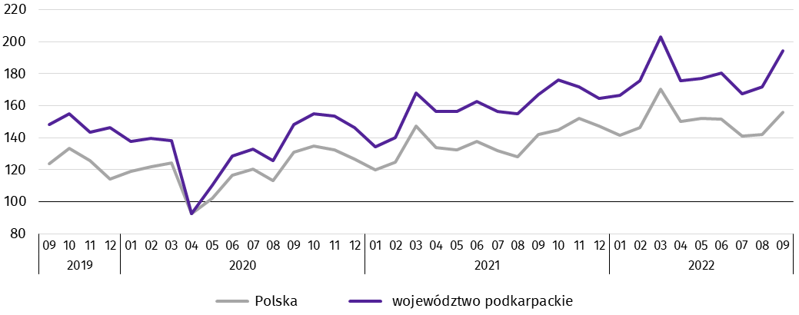
We wrześniu 2022 r. wzrost produkcji sprzedanej w stosunku do września ubiegłego roku wystąpił w 18 działach przemysłu (spośród 31 występujących w województwie). Uwzględniając działy o znaczącym udziale w produkcji sprzedanej przemysłu wzrosty w stosunku rocznym odnotowano m.in. w produkcji komputerów, wyrobów elektronicznych i optycznych (o 90,1%), pojazdów samochodowych, przyczep i naczep (o 56,4%), wyrobów z metali (o 37,1%), maszyn i urządzeń (o 30,2%), pozostałego sprzętu transportowego (o 15,9%), metali (o 11,6%) oraz wyrobów z pozostałych mineralnych surowców niemetalicznych (o 11,5%). Natomiast spadek wystąpił m.in. w produkcji artykułów spożywczych (o 18,2%), chemikaliów i wyrobów chemicznych (o 3,8%), mebli (o 2,8%), wyrobów z drewna, korka, słomy i wikliny (o 1,8%) oraz wyrobów z gumy i tworzyw sztucznych (o 1,7%).
- Dynamika (w cenach stałych) i struktura (w cenach bieżących) produkcji sprzedanej przemysłu
Wyszczególnienie | 09 2022 | 01–09 2022
 | analogiczny okres roku poprzedniego=100 |  | w odsetkach
Ogółem | 116,2 | 115,9 | 100,0
w tym:
Przetwórstwo przemysłowe | 116,1 | 114,6 | 93,7
w tym produkcja:
artykułów spożywczych | 81,8 | 97,6 | 7,0
wyrobów z drewna, korka, słomy i wikliny∆ | 98,2 | 94,4 | 7,6
chemikaliów i wyrobów chemicznych | 96,2 | 118,2 | 8,0
wyrobów z gumy i tworzyw sztucznych | 98,3 | 106,8 | 11,9
wyrobów z pozostałych mineralnych surowców niemetalicznych | 111,5 | 113,6 | 4,3
metali | 111,6 | 118,1 | 5,6
wyrobów z metali∆ | 137,1 | 118,5 | 10,2
komputerów, wyrobów elektronicznych i optycznych | 190,1 | 147,7 | 1,7
maszyn i urządzeń∆ | 130,2 | 114,2 | 5,3
pojazdów samochodowych, przyczep i naczep∆ | 156,4 | 118,4 | 10,4
pozostałego sprzętu transportowego | 115,9 | 123,0 | 7,9
mebli | 97,2 | 111,2 | 2,5
Dostawa wody; gospodarowanie ściekami i odpadami; rekultywacja∆ | 118,3 | 134,3 | 2,9
W porównaniu z poprzednim miesiącem odnotowano wzrost produkcji o 13,1%. W przetwórstwie przemysłowym produkcja wzrosła o 13,5%, a w dostawie wody; gospodarowaniu ściekami i odpadami; rekultywacji o 6,7%.
Wydajność pracy w przemyśle, mierzona produkcją sprzedaną na jednego zatrudnionego, we wrześniu 2022 r. wyniosła (w cenach bieżących) 56,9 tys. zł i była wyższa (w cenach stałych) o 13,0% w porównaniu z wrześniem 2021 r., przy przeciętnym zatrudnieniu wyższym o 2,8% i wzroście przeciętnego miesięcznego wynagrodzenia brutto o 10,9%.
W okresie dziewięciu miesięcy br. produkcja sprzedana przemysłu wyniosła 61 993,0 mln zł i była o 15,9% wyższa (w kraju wzrosła o 12,3%) niż w analogicznym okresie ubiegłego roku, w tym w przetwórstwie przemysłowym odnotowano wzrost o 14,6%. Wzrost produkcji odnotowano w 22 działach przemysłu, w tym w produkcji komputerów, wyrobów elektronicznych i optycznych (o 47,7%), pozostałego sprzętu transportowego (o 23,0%), wyrobów z metali (o 18,5%), pojazdów samochodowych, przyczep i naczep (o 18,4%), chemikaliów i wyrobów chemicznych (o 18,2%) oraz metali (o 18,1%). Natomiast spadek wystąpił m.in. w produkcji wyrobów z drewna, korka, słomy i wikliny (o 5,6%) oraz artykułów spożywczych (o 2,4%).
Produkcja sprzedana budownictwa (w cenach bieżących) we wrześniu 2022 r. wyniosła 1002,2 mln zł. Była wyższa niż we wrześniu 2021 r. (o 15,4%) i wyższa niż w sierpniu 2022 r. (o 10,9%). Od początku roku produkcja sprzedana przedsiębiorstw budowlanych osiągnęła wartość 7410,1 mln zł i w porównaniu z analogicznym okresem ubiegłego roku wzrosła o 13,6%.
W przeliczeniu na 1 zatrudnionego produkcja sprzedana budownictwa, we wrześniu 2022 r. ukształtowała się na poziomie 51,7 tys. zł. Była o 17,5% wyższa niż we wrześniu 2021 r., przy przeciętnym zatrudnieniu niższym o 1,7% i wzroście wynagrodzeń o 14,7%.
Sprzedaż produkcji budowlano-montażowej (stanowiącej blisko 60% przychodów ogółem osiągniętych przez jednostki w sekcji budownictwo), zrealizowana we wrześniu 2022 r. wyniosła 594,2 mln zł i była wyższa o 33,6% od uzyskanej we wrześniu ubiegłego roku (wobec spadku o 2,4% przed rokiem). Wzrost produkcji budowlano-montażowej wystąpił we wszystkich trzech działach budownictwa, w tym najwyższy w jednostkach, w których podstawowym rodzajem działalności jest budowa budynków (o 72,8%), a znacznie mniejszy w jednostkach specjalizujących się w budowie obiektów inżynierii lądowej i wodnej (o 26,7%) oraz w podmiotach realizujących głównie roboty budowlane specjalistyczne (o 9,4%).
- Dynamika i struktura (w cenach bieżących) produkcji budowlano-montażowej
Wyszczególnienie | 09 2022 | 01–09 2022
 | analogiczny okres roku poprzedniego=100 |  | w odsetkach
Ogółem | 133,6 | 118,5 | 100,0
Budowa budynków∆ | 172,8 | 122,0 | 35,9
Budowa obiektów inżynierii lądowej i wodnej∆ | 126,7 | 119,6 | 28,9
Roboty budowlane specjalistyczne | 109,4 | 114,4 | 35,2
W porównaniu z sierpniem 2022 r. sprzedaż produkcji budowlano-montażowej była wyższa o 19,6%. Produkcja budowlano-montażowa wzrosła we wszystkich trzech działach budownictwa, w tym najbardziej w jednostkach, w których pod-stawowym rodzajem działalności jest budowa budynków (o 49,3%), następnie w podmiotach realizujących głównie roboty budowlane specjalistyczne (o 10,2%) oraz w podmiotach specjalizujących się w budowie obiektów inżynierii lądowej i wodnej (o 3,2%).
W okresie od stycznia do września br. produkcja budowlano-montażowa wyniosła 3968,6 mln zł i była o 18,5% wyższa niż w analogicznym okresie ubiegłego roku. We wszystkich trzech działach budownictwa odnotowano wzrosty, które kształtowały się od 22,0% w jednostkach, w których podstawowym rodzajem działalności jest budowa budynków do 14,4% w podmiotach realizujących głównie roboty budowlane specjalistyczne.

Budownictwo mieszkaniowe
We wrześniu 2022 r., w porównaniu z analogicznym okresem 2021 r., wzrosła liczba mieszkań oddanych do użytkowania (o 98,1%). Spadła natomiast liczba mieszkań, których budowę rozpoczęto (o 37,1%) oraz mieszkań, na realizację których wydano pozwolenia lub dokonano zgłoszenia z projektem budowlanym (o 18,1%).
Według wstępnych danych, we wrześniu 2022 r. przekazano do użytkowania 1149 mieszkań o łącznej powierzchni 107,9 tys. m². Liczba nowo wybudowanych mieszkań, w porównaniu z wrześniem 2021 r., wzrosła o 569 lokali. We wrześniu 2022 r. w budownictwie przeznaczonym na sprzedaż lub wynajem przekazano 629 mieszkań (o 518 więcej), a w budownictwie indywidualnym 520 mieszkań (o 51 więcej niż we wrześniu 2021 r.).
We wrześniu 2022 r. udział województwa podkarpackiego wśród mieszkań oddanych do użytkowania w kraju wyniósł 5,4% i był o 0,9 p.proc. wyższy niż w sierpniu 2022 r.
- Liczba mieszkań oddanych do użytkowania w okresie styczeń–wrzesień 2022 r.
Wyszczególnienie | Mieszkania oddane do użytkowania |  |  | Przeciętna  powierzchnia  użytkowa  1 mieszkania w m²
 | w liczbach  bezwzględnych | w odsetkach | 01–09 2021=100
Ogółem | 8284 | 100,0 | 118,6 | 105,7
Indywidualne | 4669 | 56,4 | 107,3 | 141,3
Spółdzielcze | 141 | 1,7 | 82,0 | 55,1
Przeznaczone na sprzedaż lub wynajem | 3382 | 40,8 | 138,9 | 60,1
Społeczne czynszowe | 71 | 0,9 | prawie  3-krotny wzrost | 60,6
Komunalne | 21 | 0,2 | 21-krotny wzrost | 48,5
- Dynamika mieszkań oddanych do użytkowania (analogiczny okres 2015=100)
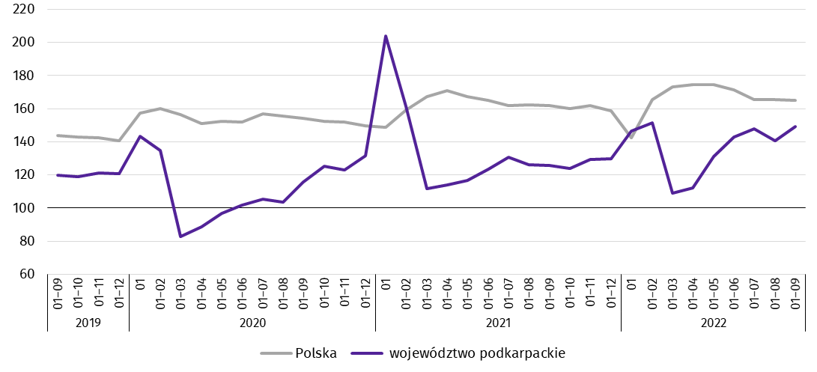
W okresie styczeń–wrzesień 2022 r. oddano do użytkowania 8284 mieszkania, tj. o 1301 lokali więcej niż w analogicznym okresie ub. roku. W budownictwie przeznaczonym na sprzedaż lub wynajem przekazano o 947 mieszkań więcej, w indywidualnym o 318 więcej, w społecznym czynszowym o 47 mieszkań więcej, a w komunalnym o 20 więcej. Natomiast w budownictwie spółdzielczym oddano do użytkowania o 31 mieszkań mniej.
Przeciętna powierzchnia użytkowa mieszkania przekazanego do użytkowania w okresie styczeń–wrzesień br. wyniosła 105,7 m², z tego w budownictwie indywidualnym – 141,3 m², przeznaczonym na sprzedaż lub wynajem – 61,1 m², społecznym czynszowym – 60,6 m², w spółdzielczym 55,1 m², a w komunalnym 48,5 m².
W przekroju terytorialnym najwięcej mieszkań oddano do użytkowania w Rzeszowie (2459), następnie w powiecie rze-szowskim (881) i dębickim (547). Najmniej mieszkań przekazano w powiecie bieszczadzkim (46), a następnie w leskim (97).
Mieszkania o największej przeciętnej powierzchni użytkowej wybudowano w powiecie leżajskim (149,1 m²), następnie w przemyskim (147,4 m²) i przeworskim (144,9 m²). Najmniejsze natomiast w Rzeszowie, Przemyślu i Krośnie (odpowiednio: 66,4 m², 67,9 m² i 71,1 m²).

Mapa 2. Mieszkania oddane do użytkowania według powiatów w okresie styczeń–wrzesień 2022 r.
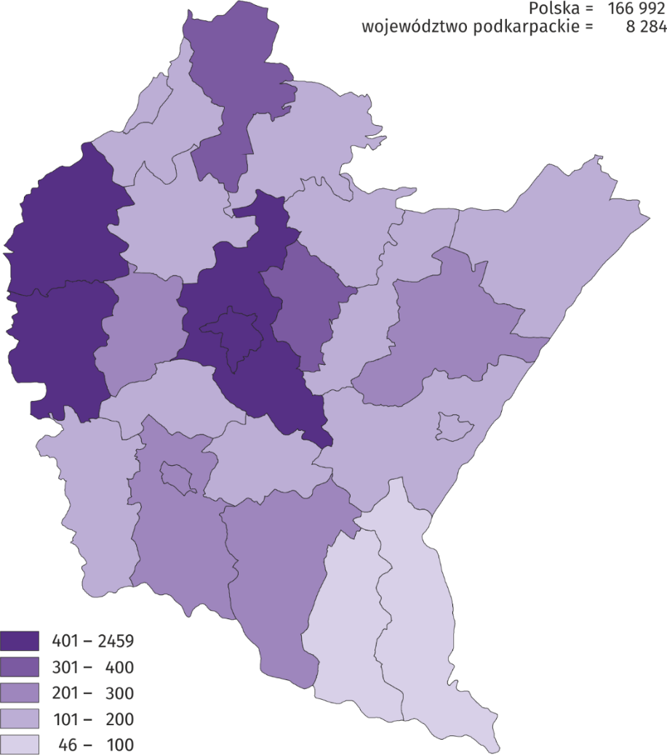
W okresie styczeń–wrzesień 2022 r. wzrost liczby mieszkań oddanych do użytkowania, w odniesieniu do analogicznego okresu 2021 r., odnotowano w dwudziestu dwóch powiatach, w tym największy w Przemyślu (ponad 3-krotny), następnie w Krośnie (prawie 3-krotny). Spadek liczby mieszkań oddanych do użytkowania odnotowano w trzech powiatach: dębickim (o 33,5%), jasielskim (o 14,9%) i w Tarnobrzegu (o 14,7%).
We wrześniu 2022 r. liczba mieszkań, na realizację których wydano pozwolenia lub dokonano zgłoszenia z projektem budowlanym wyniosła 873 (w analogicznym miesiącu 2021 r. – 1066), z tego w budownictwie indywidualnym – 503, a w przeznaczonym na sprzedaż lub wynajem – 370.
W badanym miesiącu rozpoczęto budowę 611 mieszkań (w analogicznym miesiącu 2021 r. – 972), z tego w budownictwie indywidualnym – 491 mieszkań, a w przeznaczonym na sprzedaż lub wynajem – 120.
- Liczba mieszkań, na realizację których uzyskano pozwolenia lub dokonano zgłoszenia z projektem budowlanym i mieszkań, których budowę rozpoczęto w okresie styczeń–wrzesień 2022 r.
Wyszczególnienie | Mieszkania, na budowę których wydano pozwolenia lub dokonano zgłoszenia z projektem budowlanym |  |  | Mieszkania, których budowę rozpoczęto
 | w liczbach bezwzględnych | w odsetkach | 01–09 2021=100 | w liczbach bezwzględnych | w odsetkach | 01–09 2021=100
Ogółem | 8508 | 100,0 | 90,9 | 8616 | 100,0 | 99,4
Indywidualne | 4684 | 55,1 | 80,6 | 4481 | 52,0 | 82,9
Przeznaczone na sprzedaż lub wynajem | 3802 | 44,7 | 107,2 | 3969 | 46,1 | 122,6
Komunalne | 22 | 0,2 | . | - | . | .
Społeczne czynszowe | - | . | . | 166 | 1,9 | .

Rynek wewnętrzny
We wrześniu 2022 r. w skali roku zwiększyła się sprzedaż detaliczna (w cenach bieżących). Wyższa była również sprzedaż hurtowa, zarówno w jednostkach handlowych, jak i hurtowych.
Sprzedaż detaliczna zrealizowana przez przedsiębiorstwa handlowe i niehandlowe, we wrześniu br. była o 18,7% wyższa niż przed rokiem (wobec wzrostu o 12,1% we wrześniu 2021 r.), a niższa o 3,2% niż przed miesiącem.
Wzrost sprzedaży detalicznej w porównaniu z wrześniem 2021 r. wystąpił m.in. w jednostkach zgrupowanych w kategorii pozostałe (o 45,2%), a także w pozostałej sprzedaży detalicznej w niewyspecjalizowanych sklepach (o 40,7%) oraz w podmiotach zajmujących się sprzedażą zarówno żywności, napojów i wyrobów tytoniowych (o 28,9%), jak i farmaceutyków, kosmetyków, sprzętu ortopedycznego (o 16,7%). Łączny udział tych czterech grup w strukturze sprzedaży detalicznej wyniósł 71,7% i w stosunku do września ubiegłego roku wzrósł o 8,5 p.proc. Natomiast spadek odnotowano m.in. w podmiotach handlujących meblami, sprzętem rtv i agd (o 13,1%) oraz w jednostkach zajmujących się sprzedażą zarówno prasy, książek, pozostałą sprzedażą w wyspecjalizowanych sklepach (o 8,1%), jak również pojazdów samochodowych, motocykli, części (o 1,8%).
- Dynamika i struktura (w cenach bieżących) sprzedaży detalicznej
Wyszczególnienie | 09 2022 | 01–09 2022
 | analogiczny okres roku poprzedniego=100 |  | w odsetkach
Ogółemª | 118,7 | 124,1 | 100,0
w tym:
pojazdy samochodowe, motocykle, części | 98,2 | 104,9 | 10,7
pozostała sprzedaż detaliczna w niewyspecjalizowanych sklepach | 140,7 | 139,2 | 8,9
żywność, napoje i wyroby tytoniowe | 128,9 | 127,2 | 33,3
farmaceutyki, kosmetyki, sprzęt ortopedyczny | 116,7 | 121,4 | 4,4
meble, rtv, agd | 86,9 | 103,5 | 3,6
prasa, książki, pozostała sprzedaż w wyspecjalizowanych sklepach | 91,9 | 110,0 | 2,0
pozostałe | 145,2 | 163,3 | 23,6
a Grupowania przedsiębiorstw dokonano na podstawie Polskiej Klasyfikacji Działalności – PKD 2007, zaliczając przedsiębiorstwo do określonej kategorii według przeważającego rodzaju działalności, zgodnie z aktualnym w omawianym okresie stanem organizacyjnym. Odnotowane zmiany (wzrost/spadek) sprzedaży detalicznej w poszczególnych grupach rodzajów działalności przedsiębiorstw mogą zatem również wynikać ze zmiany przeważającego rodzaju działalności przedsiębiorstwa oraz zmian organizacyjnych. Nie ma to wpływu na dynamikę sprzedaży detalicznej ogółem.
Spadek sprzedaży detalicznej w porównaniu z poprzednim miesiącem wystąpił m.in. w podmiotach zajmujących się sprzedażą zarówno pojazdów samochodowych, motocykli, części (o 17,7%), jak i prasy, książek, pozostałą sprzedażą w wyspecjalizowanych sklepach (o 13,9%), a także w jednostkach z grupy: pozostała sprzedaż detaliczna w niewyspecjalizowanych sklepach (o 11,2%), żywność, napoje i wyroby tytoniowe (o 4,7%) oraz meble, rtv i agd (o 3,8%). Natomiast wzrost odnotowano m.in. w podmiotach zajmujących się sprzedażą farmaceutyków, kosmetyków, sprzętu ortopedycznego (o 7,0%) oraz w jednostkach zgrupowanych w kategorii pozostałe (o 6,2%).
W okresie dziewięciu miesięcy br. sprzedaż detaliczna była o 24,1% wyższa w porównaniu z analogicznym okresem ubiegłego roku (przed rokiem odnotowano wzrost o 8,4%). Najwyższy wzrost odnotowano wśród jednostek zgrupowanych w kategorii pozostałe (o 63,3%). Zwiększyła się także sprzedaż detaliczna w jednostkach zaklasyfikowanych m.in. do grup: pozostała sprzedaż detaliczna w niewyspecjalizowanych sklepach (o 39,2%), żywność, napoje i wyroby tytoniowe (o 27,2%), farmaceutyki, kosmetyki, sprzęt ortopedyczny (o 21,4%), prasa, książki, pozostała sprzedaż w wyspecjalizowanych sklepach (o 10,0%), pojazdy samochodowe, motocykle, części (o 4,9%) oraz meble, rtv, agd (o 3,5%).
Sprzedaż hurtowa w przedsiębiorstwach handlowych, we wrześniu 2022 r. była o 37,6% wyższa niż przed rokiem, przy czym w przedsiębiorstwach handlu hurtowego wzrosła o 36,7%. Sprzedaż hurtowa, w porównaniu z poprzednim miesiącem, wzrosła o 0,3% w przedsiębiorstwach handlowych, a obniżyła się o 2,0% w przedsiębiorstwach handlu hurtowego. W okresie od stycznia do września br., w odniesieniu do analogicznego okresu ubiegłego roku sprzedaż hurtowa w przedsiębiorstwach handlowych była wyższa o 58,6%, a w przedsiębiorstwach handlu hurtowego o 54,1%.

Podmioty gospodarki narodowej
Według stanu na koniec września 2022 r. w rejestrze REGON wpisanych było 201,7 tys. podmiotów gospodarki narodowej, tj. o 3,6% więcej niż przed rokiem i o 0,5% więcej niż w końcu sierpnia 2022 r.
Liczba zarejestrowanych osób fizycznych prowadzących działalność gospodarczą wyniosła 151,4 tys. i w porównaniu z analogicznym okresem poprzedniego roku była o 3,7% większa. Do rejestru REGON wpisanych było 29,0 tys. spółek, w tym 18 191 spółek handlowych i 10 654 spółki cywilne. Liczba spółek wzrosła w skali roku o 3,8%, spółek handlowych o 6,8%, natomiast spółek cywilnych zmalała o 0,8%.
Według przewidywanej liczby pracujących zdecydowanie przeważały podmioty o liczbie pracujących do 9 osób (96,6% ogółu podmiotów). Udział podmiotów o przewidywanej liczbie pracujących 10–49 wyniósł 2,7%, a podmioty z liczbą pracujących powyżej 49 stanowiły 0,7% wszystkich podmiotów wpisanych do rejestru REGON. W skali roku wzrost liczby podmiotów wystąpił w przedziale liczby pracujących 0–9 o 7094 (o 3,8%).
W analizowanym okresie największy wzrost liczby podmiotów, w odniesieniu do analogicznego miesiąca roku poprzedniego, odnotowano w sekcji informacja i komunikacja (o 10,6%), a następnie budownictwo (o 7,3%), administrowanie i działalność wspierająca (o 5,2%). Natomiast spadek zanotowano w sekcjach działalność finansowa i ubezpieczeniowa (o 0,5%) oraz dostawa wody; gospodarowanie ściekami i odpadami; rekultywacja (o 0,4%).
We wrześniu 2022 r. do rejestru REGON wpisano 1646 nowych podmiotów, tj. o 17,7% więcej niż w poprzednim miesiącu. Wśród nowo zarejestrowanych jednostek przeważały osoby fizyczne prowadzące działalność gospodarczą, których wpisano 1401 (o 12,4% więcej niż w sierpniu 2022 r.). Liczba nowo zarejestrowanych spółek handlowych była większa o 35,2%, w tym spółek z ograniczoną odpowiedzialnością o 36,3% większa.
We wrześniu 2022 r. z rejestru REGON wykreślono 738 podmiotów (o 27,5% więcej niż przed miesiącem), w tym 525 osób fizycznych prowadzących działalność gospodarczą (o 0,9% mniej).

Podmioty gospodarki narodowej nowo zarejestrowane i wyrejestrowane we wrześniu 2022 r.
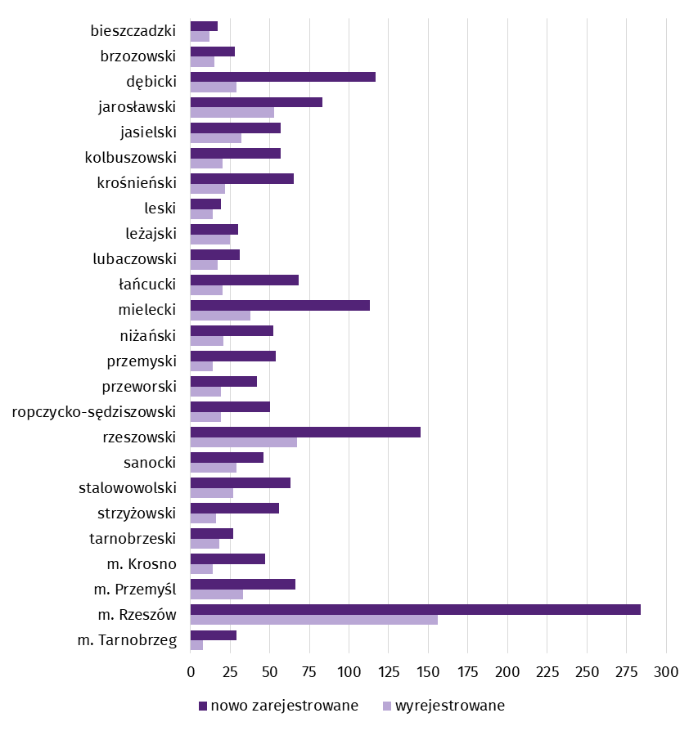
Według stanu na koniec września 2022 r. w rejestrze REGON 25 410 podmiotów miało zawieszoną działalność (o 0,8% więcej niż przed miesiącem). Zdecydowaną większość (95,3%) stanowiły osoby fizyczne prowadzące działalność gospodarczą (przed miesiącem tyle samo).
Mapa 3. Podmioty gospodarki narodowej z zawieszoną działalnością we wrześniu 2022 r.
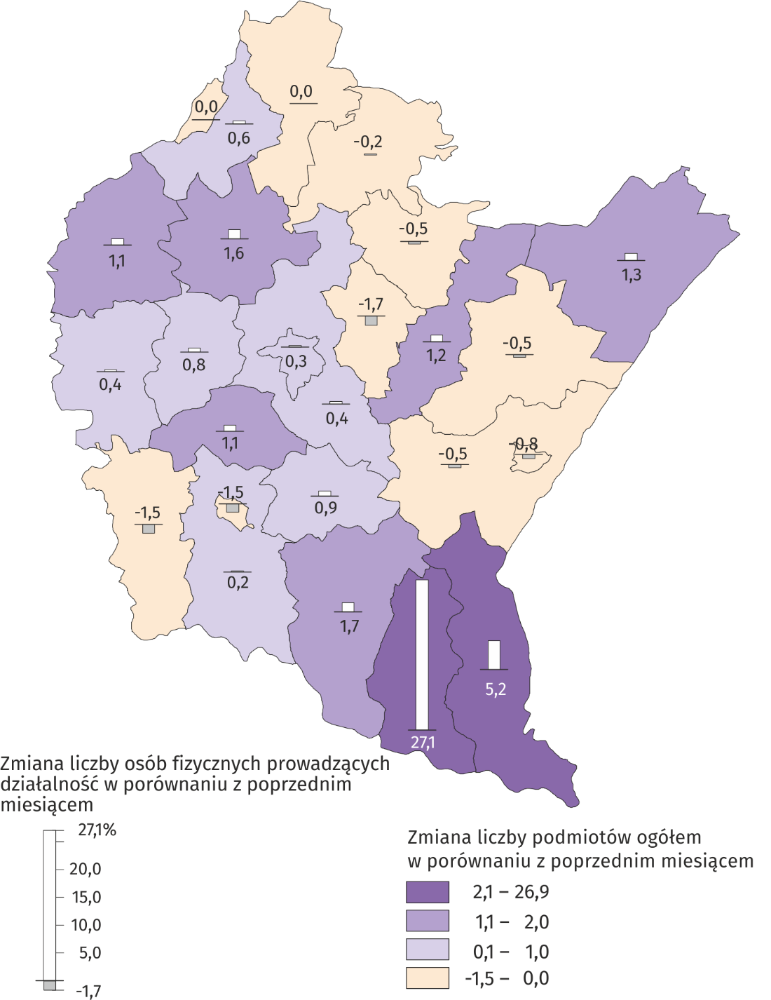

Koniunktura gospodarcza
W październiku w większości badanych obszarów przedsiębiorcy oceniają koniunkturę gorzej niż we wrześniu. Największe pogorszenie ogólnego klimatu koniunktury nastąpiło w sekcji handel detaliczny. Wzrósł wskaźnik w zakwaterowaniu i gastronomii oraz w informacji i komunikacji. W przetwórstwie przemysłowym oraz transporcie i gospodarce magazynowej wskaźnik ogólnego klimatu koniunktury jest na podobnym poziomie jak przed miesiącem.

Wskaźniki ogólnego klimatu koniunktury według rodzaju działalności (sekcje działy PKD 2007)
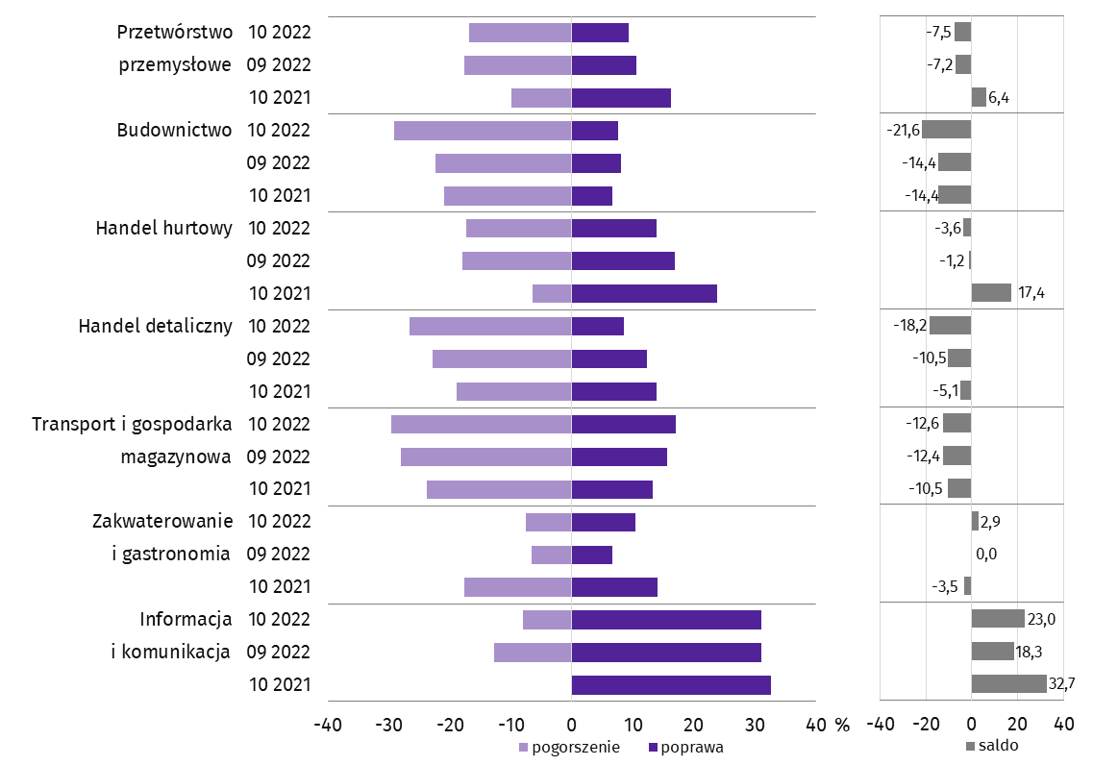
Wyniki badania dot. wpływu wojny w Ukrainie na koniunkturę gospodarczą
Pytania o wpływ wojny w Ukrainie
Pyt. 1. Negatywne skutki wojny w Ukrainie i jej konsekwencje dla prowadzonej przez Państwa firmę działalności gospodar-czej będą w bieżącym miesiącu:
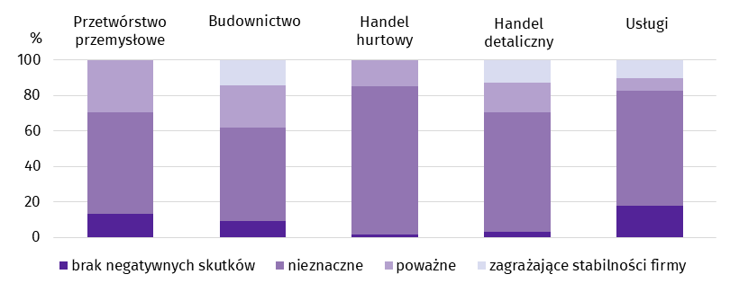
Wśród przedsiębiorców, którzy udzielili odpowiedzi w badaniu najczęściej pojawiały się zdania, że trwająca wojna stanowiła w październiku br. nieznaczne zagrożenie dla ich firm. Taką opinię wyrażało m.in. 83,3% podmiotów prowadzących działalność w handlu hurtowym. Największy odsetek odpowiedzi wskazujących na poważny wpływ wojny na działalność gospodarczą udzieliły firmy działające w przetwórstwie przemysłowym (29,5%), a następnie w budownictwie (23,9%). Skutki wojny zagrażające stabilności firmy przewidywały głównie podmioty związane z budownictwem (14,1%).
Pyt. 2. Z zaobserwowanych w ostatnim miesiącu negatywnych skutków wojny w Ukrainie najbardziej do Państwa firmy odnoszą się:
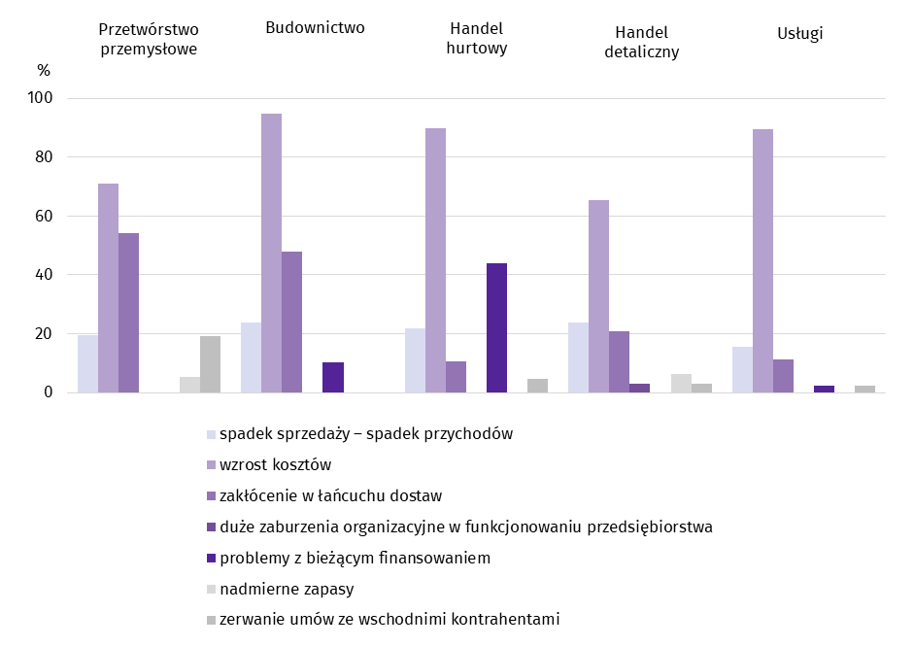
Przedstawiciele wszystkich badanych rodzajów działalności, oceniając negatywny wpływ wojny w Ukrainie na działalność firmy, najczęściej byli zdania, że powoduje ona wzrost kosztów, a także zakłócenie w łańcuchu dostaw. Spadek sprzedaży/spadek przychodów w największym stopniu dotyczył podmiotów zajmujących się budownictwem i handlem detalicznym (po 23,9%).
Pyt. 3. Jeżeli w Państwa firmie są zatrudnieni pracownicy z Ukrainy, to czy w związku z wojną w Ukrainie zaobserwowali Państwo w ubiegłym miesiącu:
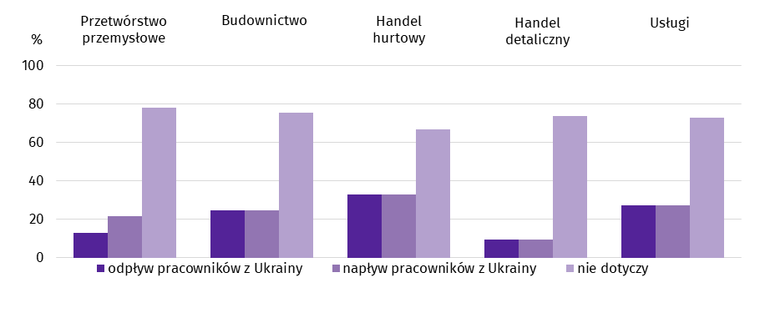
W październiku br. zaobserwowano nieznaczny odpływ pracowników głównie w handlu hurtowym (33,1%), a następnie w branży usługowej (27,2%). Największy odsetek odpowiedzi wskazujących nieznaczny napływ pracowników udzieliły firmy działające w handlu hurtowym (33,1%). Dla 2,3% przedstawicieli branży usługowej odpływ był poważny, jednak większość pytanych wskazała odpowiedź „nie dotyczy”.
Procesy cenowe
Pyt. 4. Jak Państwa zdaniem kształtować się będą ceny usług/materiałów/surowców wykorzystywanych przez Państwa firmę w ramach prowadzonej działalności gospodarczej?
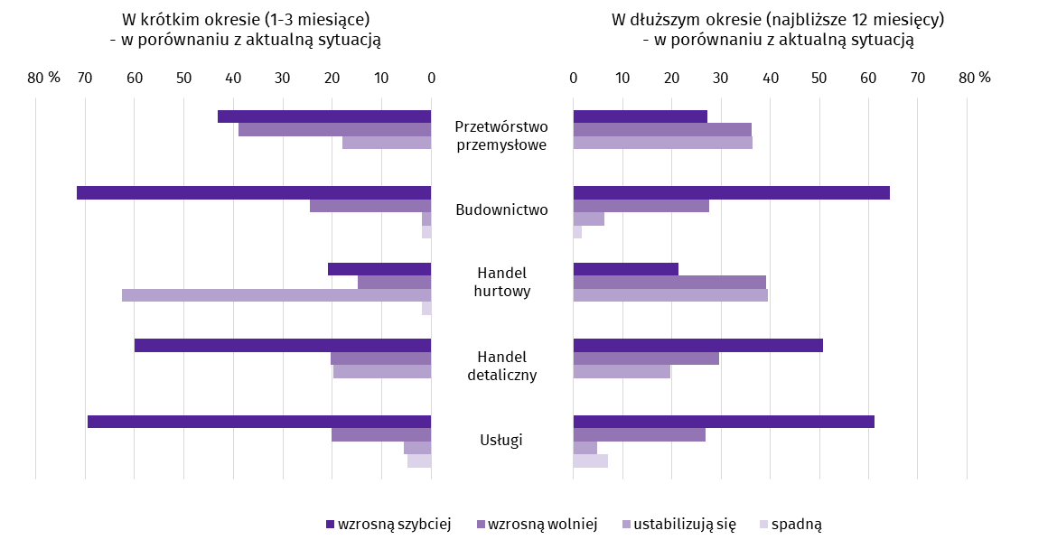
W krótkim okresie czasu (1–3 miesiące) szybki wzrost cen w największym stopniu dotyczyć będzie przedsiębiorców prowadzących działalność w budownictwie (71,7% badanych), natomiast wolniejszy wzrost odnosić się będzie głównie do firm działających w przetwórstwie przemysłowym (38,9%). Spadku cen nie spodziewają się przedstawiciele handlu detalicznego i przetwórstwa przemysłowego.
W dłuższym okresie czasu (najbliższe 12 miesięcy) szybkich wzrostów cen spodziewają się przedsiębiorcy firm branży budowlanej (64,3%), a następnie usługowej (61,2%). Wolny wzrost cen przewidują głównie badane firmy handlu hurtowego (39,1%). Spadku cen nie spodziewają się przedstawiciele handlu detalicznego, handlu hurtowego i przetwórstwa przemysłowego.
Pyt. 5. Które z poniższych czynników w największym stopniu wpłyną na koszty funkcjonowania Państwa firmy w okresie najbliższego kwartału?
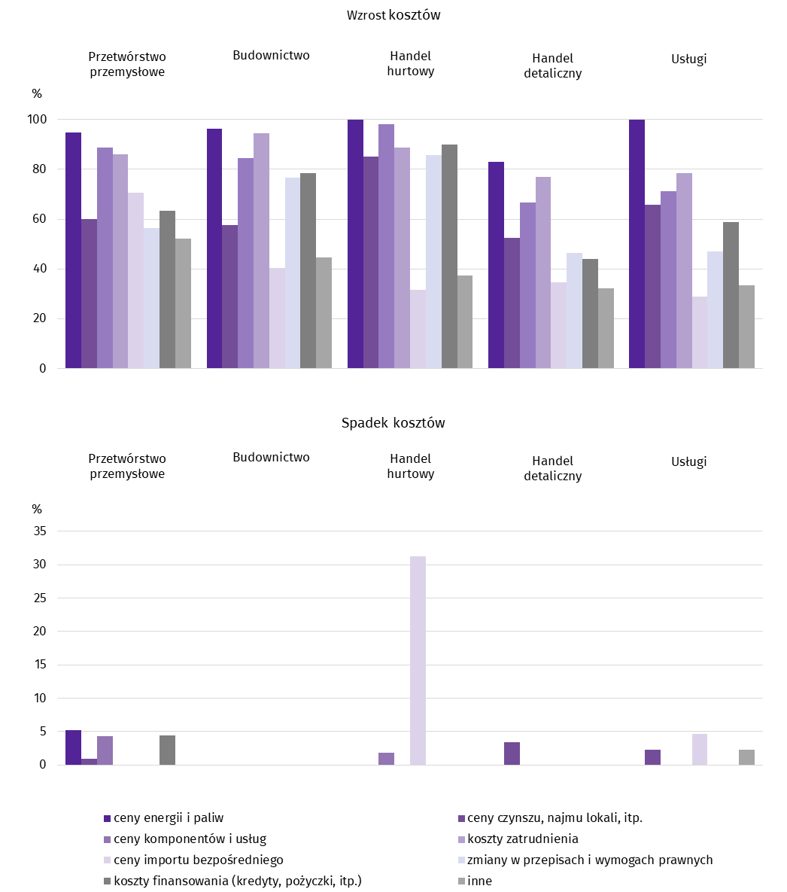
We wszystkich badanych rodzajach działalności, wśród czynników mających wpływ na wzrost kosztów funkcjonowania, przedsiębiorcy najczęściej wskazywali na ceny energii i paliw, koszty zatrudnienia oraz ceny komponentów i usług. Natomiast większość badanych nie wskazała czynników wpływających na spadek kosztów funkcjonowania ich firm.
Pyt. 6. Czy obserwowane i przewidywane zmiany w warunkach finansowania przedsiębiorstwa (koszty kredytów bankowych i ich dostępność, kredyt kupiecki, odroczone płatności, itp.) spowodują, w najbliższych 12 miesiącach, w przypadku:
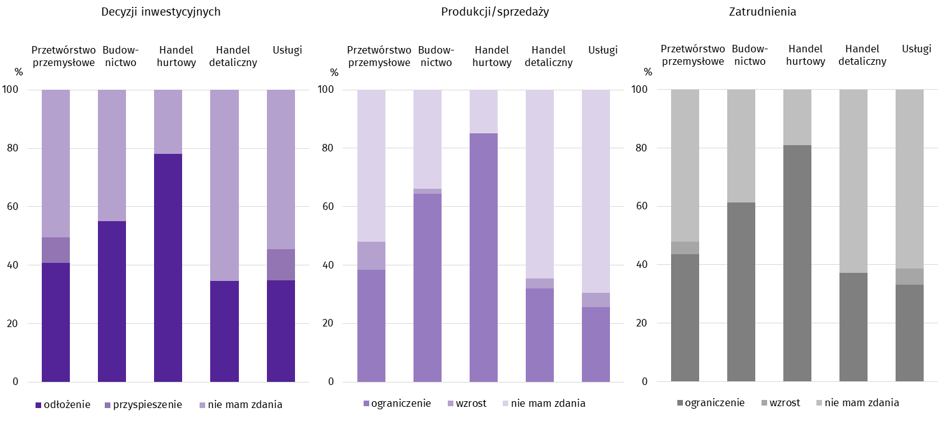
Przedstawiciele firm w podobnym stopniu uznali, że wpływ zmian w warunkach finansowania przedsiębiorstwa wymusi konieczność odłożenia inwestycji, ograniczenia produkcji/sprzedaży oraz zatrudnienia.

Więcej informacji dotyczących wyników badań koniunktury gospodarczej można znaleźć na stronie Urzędu Statystycznego w Zielonej Górze https://zielonagora.stat.gov.pl/osrodki/osrodek-badan-koniunktury/obk-dane/.

Tablica 13. Wybrane dane o województwie podkarpackim
Wyszczególnienie  A – 2021 r.  B – 2022 r. |  | 01 | 02 | 03 | 04 | 05 | 06 | 07 | 08 | 09 | 10 | 11 | 12
Przeciętne zatrudnienie w sektorze przedsiębiorstwª (w tys. osób) | A | 244,3 | 245,0 | 244,9 | 244,8 | 246,4 | 248,1 | 248,7 | 248,6 | 248,0 | 248,1 | 248,5 | 248,7
 | B | 252,9 | 253,8 | 254,0 | 254,5 | 254,0 | 253,4 | 254,0 | 253,5 | 252,7
poprzedni miesiąc = 100 | A | 100,0 | 100,3 | 100,0 | 100,0 | 100,6 | 100,7 | 100,2 | 100,0 | 99,8 | 100,0 | 100,1 | 100,1
 | B | 101,7 | 100,4 | 100,1 | 100,2 | 99,8 | 99,8 | 100,2 | 99,8 | 99,7
analogiczny miesiąc poprzedniego roku = 100 | A | 96,1 | 96,7 | 97,4 | 101,5 | 103,6 | 104,5 | 103,0 | 101,6 | 100,9 | 101,3 | 101,8 | 101,9
 | B | 103,5 | 103,6 | 103,7 | 103,9 | 103,1 | 102,1 | 102,1 | 101,9 | 101,9
Bezrobotni zarejestrowani (w tys. osób; stan w końcu okresu) | A | 90,4 | 90,7 | 88,4 | 85,8 | 83,3 | 80,9 | 80,3 | 80,2 | 78,3 | 76,9 | 76,7 | 77,3
 | B | 79,5 | 78,9 | 76,7 | 74,0 | 71,3 | 69,0 | 68,7 | 68,5 | 67,8
Stopa bezrobocia^{b} (w %; stan w końcu okresu) | A | 11,6* | 11,6* | 11,3* | 11,0* | 10,7* | 10,4* | 10,4* | 10,4* | 10,1* | 10,0* | 9,9* | 9,9*
 | B | 10,1* | 10,0* | 9,8* | 9,4* | 9,1* | 8,9* | 8,8* | 8,8* | 8,7
Oferty pracy (zgłoszone w ciągu miesiąca) | A | 2655 | 4168 | 4701 | 4313 | 4512 | 4578 | 4097 | 4808 | 5162 | 4631 | 4026 | 3109
 | B | 3806 | 4187 | 6008 | 4707 | 4988 | 3968 | 3786 | 4748 | 4875
Liczba bezrobotnych na 1 ofertę pracy (stan w końcu okresu) | A | 51 | 40 | 36 | 30 | 29 | 26 | 29 | 24 | 22 | 28 | 27 | 37
 | B | 29 | 30 | 24 | 26 | 20 | 22 | 26 | 22 | 22
Przeciętne miesięczne wynagrodzenia brutto  w sektorze przedsiębiorstwª (w zł) | A  B | 4566,18 | 4617,68 | 4903,10 | 4830,90 | 4730,99 | 4750,24 | 4899,63 | 4835,14 | 4875,97 | 4941,33 | 4963,64 | 5396,58
 |  | 5101,81 | 5058,73 | 5432,40 | 5416,63 | 5270,36 | 5328,29 | 5551,53 | 5466,68 | 5484,89
poprzedni miesiąc = 100 | A | 94,5 | 101,1 | 106,2 | 98,5 | 97,9 | 100,4 | 103,1 | 98,7 | 100,8 | 101,3 | 100,5 | 108,7
 | B | 94,5 | 99,2 | 107,4 | 99,7 | 97,3 | 101,1 | 104,2 | 98,5 | 100,3
analogiczny miesiąc poprzedniego roku = 100 | A | 104,5 | 105,8 | 110,1 | 112,4 | 113,0 | 113,0 | 110,0 | 109,5 | 108,8 | 109,3 | 109,7 | 111,7
 | B | 111,7 | 109,6 | 110,8 | 112,1 | 111,4 | 112,2 | 113,3 | 113,1 | 112,5
Wskaźnik cen:
towarów i usług konsumpcyjnych^{c}:
analogiczny okres poprzedniego roku = 100 | A | . | . | 101,8 | . | . | 104,0 | . | . | 105,1 | . | . | 107,6
 | B | . | . | 109,5 | . | . | 112,9 | . | . | .
a W przedsiębiorstwach, w których liczba pracujących przekracza 9 osób. b Udział zarejestrowanych bezrobotnych w cywilnej ludności aktywnej zawodowo, szacowanej na koniec każdego miesiąca. c W kwartale.
Tablica 13. Wybrane dane o województwie podkarpackim (cd.)
Wyszczególnienie  A – 2021 r.  B – 2022 r. |  | 01 | 02 | 03 | 04 | 05 | 06 | 07 | 08 | 09 | 10 | 11 | 12
Wskaźnik cen (dok.):
skupu ziarna zbóż:
poprzedni miesiąc = 100 | A | 103,8 | 101,4 | 103,9 | 98,8 | 101,6 | 101,9 | 89,9 | 107,3 | 110,0 | 103,1 | 116,7 | 112,6
 | B | 96,0 | 97,6 | 122,6 | 104,2 | 101,5 | 96,3 | 86,7 | 107,1 | 99,7
analogiczny miesiąc poprzedniego roku = 100 | A | 124,5 | 124,2 | 130,6 | 122,0 | 114,2 | 118,7 | 119,7 | 140,4 | 149,0 | 143,3 | 156,8 | 161,0
 | B | 148,9 | 143,4 | 169,2 | 178,4 | 178,1 | 168,2 | 162,1 | 161,8 | 146,6
skupu żywca rzeźnego wołowego (bez cieląt):
poprzedni miesiąc = 100 | A | 101,8 | 95,3 | 94,9 | 104,3 | 102,4 | 101,8 | 97,7 | 102,9 | 100,6 | 111,5 | 108,4 | 103,7
 | B | 101,2 | 102,6 | 105,9 | 105,6 | 103,4 | 97,1 | 100,1 | 102,6 | 100,4
analogiczny miesiąc poprzedniego roku = 100 | A | 113,8 | 109,5 | 103,4 | 115,6 | 116,8 | 112,9 | 116,9 | 115,6 | 121,7 | 132,3 | 135,1 | 126,8
 | B | 126,0 | 135,7 | 151,6 | 153,5 | 155,1 | 147,9 | 151,5 | 151,0 | 150,7
skupu żywca rzeźnego wieprzowego:
poprzedni miesiąc = 100 | A | 99,7 | 110,0 | 124,1 | 98,3 | 100,2 | 101,8 | 94,0 | 105,1 | 85,0 | 89,3 | 105,9 | 107,5
 | B | 98,9 | 96,4 | 143,9 | 106,9 | 96,5 | 104,5 | 104,7 | 106,8 | 107,1
analogiczny miesiąc poprzedniego roku = 100 | A | 65,4 | 68,2 | 82,9 | 84,6 | 96,4 | 93,4 | 98,6 | 103,6 | 92,2 | 87,3 | 101,2 | 116,5
 | B | 115,5 | 101,2 | 117,3 | 127,6 | 122,9 | 126,1 | 140,4 | 142,7 | 179,7
Relacje cen skupuª żywca wieprzowego do cen  targowiskowych żyta | A  B | . | . | . | . | . | . | 5,1 | 5,6 | 4,7 | 4,2 | 4,3 | 3,5
 |  | 3,7 | 3,4 | 4,5 | 4,4 | 4,1 | 4,6 | 4,8 | 5,0 | 4,7
Produkcja sprzedana przemysłu^{b} (w cenach stałych):
poprzedni miesiąc = 100 | A | 91,9 | 104,1 | 120,0 | 93,2 | 99,8 | 104,3 | 95,9 | 99,3 | 107,8 | 105,4 | 97,6 | 95,8
 | B | 101,0 | 105,4 | 115,8 | 86,5 | 100,8 | 101,9 | 92,7 | 102,7* | 113,1
analogiczny miesiąc poprzedniego roku = 100 | A | 97,6 | 100,2 | 121,3 | 168,7 | 141,3 | 126,3 | 117,5 | 123,5 | 112,8 | 113,5 | 112,0 | 112,6
 | B | 123,8 | 125,4 | 121,1 | 112,4 | 113,5 | 110,9 | 107,1 | 110,7* | 116,2
Produkcja budowlano-montażowa^{b} (w cenach bieżących):
poprzedni miesiąc = 100 | A | 38,3 | 83,5 | 131,2 | 134,4 | 95,8 | 134,0 | 97,0 | 101,3 | 92,1 | 114,0 | 95,9 | 155,0
 | B | 36,1 | 104,3 | 139,6 | 102,1 | 106,1 | 121,0 | 99,4 | 96,3 | 119,6
analogiczny miesiąc poprzedniego roku = 100 | A | 115,1 | 91,7 | 91,2 | 123,7 | 106,2 | 123,4 | 138,6 | 125,7 | 97,6 | 127,0 | 98,2 | 111,2
 | B | 104,6 | 130,6 | 139,1 | 105,6 | 116,9 | 105,6 | 108,2 | 102,9 | 133,6
a Ceny bieżące bez VAT. b W przedsiębiorstwach, w których liczba pracujących przekracza 9 osób.
Tablica 13. Wybrane dane o województwie podkarpackim (dok.)
Wyszczególnienie  A – 2021 r.  B – 2022 r. |  | 01 | 02 | 03 | 04 | 05 | 06 | 07 | 08 | 09 | 10 | 11 | 12
Mieszkania oddane do użytkowania (od początku roku) | A | 1 173 | 1 776 | 2 516 | 3 196 | 3 718 | 4 473 | 5 557 | 6 403 | 6 983 | 7 811 | 8 959 | 9 904
 | B | 841 | 1 667 | 2 453 | 3 148 | 4 179 | 5 176 | 6 305 | 7 135 | 8 284
analogiczny okres poprzedniego roku = 100 | A | 142,4 | 119,6 | 135,2 | 128,8 | 120,7 | 121,2 | 124,1 | 121,6 | 108,5 | 99,1 | 105,2 | 98,6
 | B | 71,7 | 93,9 | 97,5 | 98,5 | 112,4 | 115,7 | 113,5 | 111,4 | 118,6
Sprzedaż detaliczna towarówª (w cenach bieżących):
poprzedni miesiąc = 100 | A | 83,4 | 98,4 | 124,0 | 95,8 | 106,7 | 106,3 | 104,5 | 101,5 | 95,7 | 105,6 | 96,4 | 107,6
 | B | 84,3 | 99,9 | 123,3 | 103,1 | 102,9 | 96,6 | 103,9 | 101,3 | 96,8
analogiczny miesiąc poprzedniego roku = 100 | A | 88,7 | 88,1 | 111,8 | 117,5 | 116,7 | 118,3 | 107,7 | 113,2 | 112,1 | 121,6 | 129,2 | 122,8
 | B | 124,1 | 126,0 | 125,4 | 135,0 | 130,2 | 118,4 | 117,7 | 117,4 | 118,7
Wskaźnik rentowności obrotu w przedsiębiorstwach^{b}
brutto^{c} (w %) | A | . | . | 5,7 | . | . | 6,3 | . | . | 6,1 | . | . | 5,5
 | B | . | . | 6,1 | . | . | 6,1 | . | . | .
netto^{d} (w %) | A | . | . | 4,9 | . | . | 5,6 | . | . | 5,2 | . | . | 4,8
 | B | . | . | 5,2 | . | . | 5,2 | . | . | .
Nakłady inwestycyjne przedsiębiorstw^{b} (w mln zł; ceny bieżące) | A  B | . | . | 615,4 | . | . | 1 315,9 | . | . | 2 008,9 | . | . | 3 159,8
 |  | . | . | 613,3 | . | . | 1 416,1 | . | . | .
analogiczny okres poprzedniego roku = 100  (ceny bieżące) | A  B | . | . | 88,1 | . | . | 81,2 | . | . | 82,6 | . | . | 89,5
 |  | . | . | 99,7 | . | . | 107,6 | . | . | .
Podmioty gospodarki narodowej^{e} w rejestrze REGON (stan w końcu okresu) | A | 188 781 | 189 306 | 190 047 | 190 890 | 191 871 | 192 671 | 193 275 | 193 972 | 194 632 | 195 345 | 196 203 | 196 532
 | B | 196 512 | 196 864 | 197 386 | 197 800 | 198 406 | 199 156 | 199 975 | 200 757 | 201 664
w tym spółki handlowe | A | 16 001 | 16 429 | 16 514 | 16 600 | 16 660 | 16 776 | 16 887 | 16 946 | 17 027 | 17 150 | 17 247 | 17 451
 | B | 17 612 | 17 776 | 17 886 | 17 942 | 17 990 | 18 054 | 18 127 | 18 196 | 18 191
w tym z udziałem kapitału zagranicznego | A | 2 208 | 2 235 | 2 237 | 2 228 | 2 221 | 2 231 | 2 239 | 2 248 | 2 257 | 2 276 | 2 277 | 2 292
 | B | 2 306 | 2 320 | 2 326 | 2 331 | 2 330 | 2 332 | 2 345 | 2 360 | 2 338
a W przedsiębiorstwach, w których liczba pracujących przekracza 9 osób. b W przedsiębiorstwach, w których liczba pracujących przekracza 49 osób.; dane są prezentowane narastająco. c Relacja wyniku finansowego brutto do przychodów z całokształtu działalności. d Relacja wyniku finansowego netto do przychodów z całokształtu działalności. e Bez osób prowadzących gospodarstwa indywidualne w rolnictwie.

Opracowanie merytoryczne:  Urząd Statystyczny w Rzeszowie  Dyrektor Marek Cierpiał-Wolan  Tel.: 17 853 52 10, 17 853 52 19 | Rozpowszechnianie:  Informatorium Statystyczne  Tel.: 17 853 57 55
Podkarpacki Ośrodek Badań Regionalnych  Tel.: 17 853 52 10, 17 853 52 19  e-mail: sekretariatusrze@stat.gov.pl | rzeszow.stat.gov.pl
 | @Rzeszow_STAT
 | @USRzeszow

Powiązane opracowania
Sytuacja społeczno-gospodarcza kraju 1–3 kwartał 2022 r.

Temat dostępny w bazach danych
Bank Danych Lokalnych
Dziedzinowe Bazy Wiedzy (DBW)

Ważniejsze pojęcia dostępne w słowniku
Pojęcia stosowane w statystyce publicznej

Do długotrwale bezrobotnych zalicza się osoby pozostające w rejestrze powiatowego urzędu pracy łącznie przez okres ponad 12 miesięcy w okresie ostatnich 2 lat, z wyłączeniem okresów odbywania stażu i przygotowania zawodowego w miejscu pracy.
Dotyczy wolnych miejsc pracy i aktywizacji zawodowej.
Przeciętne wartości temperatur i opadów ze stacji hydrologiczno-meteorologicznej Instytutu Meteorologii i Gospodarki Wodnej zlokalizowanej w Rzeszowie z lat 1991–2020.
Dane meldunkowe – mogą ulec zmianie po opracowaniu sprawozdań kwartalnych.
Dotyczy osób prawnych, jednostek organizacyjnych niemających osobowości prawnej oraz osób fizycznych prowadzących działalność gospodarczą (bez osób fizycznych prowadzących gospodarstwa indywidualne w rolnictwie).
Badanie zostało przeprowadzone od 1 do 10 października na próbie jednostek przemysłowych, budowlanych, handlowych i usługowych. Pytania zostały podzielone na dwie sekcje – pytań dotyczących wpływu wojny w Ukrainie na koniunkturę gospodarczą oraz pytań dotyczących inwestycji. Odpowiedzi na cały dodatkowy blok pytań są udzielane na zasadzie dobrowolności. W poniższej tabeli we wszystkich pytaniach prezentowany jest procent (ważony) odpowiedzi respondentów na dany wariant. Dane zostały zagregowane zgodnie z metodologią agregacji (ważenia) stosowaną standardowo w badaniu koniunktury gospodarczej.
Dopuszczalne było równoczesne zaznaczenie po jednej odpowiedzi dla każdego z wariantów („odpływ” i „napływ”), w związku z tym suma wariantów może przekroczyć 100%. Odpowiedź „nie dotyczy” zaznaczana była w przypadku, gdy firma nie zatrudnia pracowników z Ukrainy lub nie zaobserwowała w ubiegłym miesiącu ich „odpływu” czy „napływu”.

